1.2 Задание для расчета газового цикла
Задан газовый цикл в pv- координатах. Цикл отнесен к 1 кг воздуха. Принимаем: с_{р} = 1,003 кДж/кг*К, с_{v} =0,716 кДж/кг*К, R = 0,287 кДж/кг*К
Требуется:
1. Определить параметры р, v, Т для основных точек цикла, полученные данные занести в таблицу 2.
2. По полученным параметрам построить цикл в масштабе в pv- и Тs - диаграммах.
3. Найти изменения внутренней энергии (du ), энтальпии (di), энтропии (ds) в каждом процессе. Определить теплоту (q) и работу (l) в каждом процессе, результаты расчетов занести в таблицу 3.
8. Найти работу цикла и полезную теплоту.
9. Определить термический к.п.д. цикла.
Газовые циклы изображены в координатах р-v, без учета масштаба. Исходные данные для решения задачи приведены в таблице 1 (стр. 24,25) по вариантам. Вариант выбирается по двум последним цифрам шифра зачетной книжки.
В таблице параметры приведены в единицах:
давление р – МПа, температура t – ⁰С, объем, v - м³/кг, теплота, q- кДж.

№6
р₁=0,09
р₂=0,5, t₁=35
t₃=250, n=1,25 вот мой вариант(из таблицы 1)

Таблица 1 – Исходные данные для решения задачи
**  * | 0 |  | 1 |  | 2 |  | 3 |  | 4
0 | №1  t₁ =60, v₁=0,12  р₂ =2, р₃ =1,2 |  | №2  t₁=40, v₁=0,45  р₂=1,2, t₃=330 |  | №3  v₁=0,13, t₁=300  р₂=0,5, t₃=17 |  | №4  p₁=0,1, t₁=0  t₂=123, t₃=250  n=1,3 |  | №5  v₁=0,04, t₁=210, n=1,2  t₂=350, р₃=2,5
1 | №11  p₁=0,4, t₁=100  р₂=1,6, v₃=0,27 |  | №12  p₁=0,2, t₁=50  р₂=2, t₃ =200 |  | №13  p₁=0,3, р₂=2,8  t₁=20, t₃=330 |  | №14  p₁=0,1, t₁=0  t₂=160  t₄=65, n=1,3 |  | №15  p₁=1,2, р₂=6  t₁=50, t₃=370
2 | №21  p₁=0,7, v₄=0,4  t₁=200, t₂=300 |  | №22  p₁=0,3, p₂=0,8, t₁=27, t₃=200 |  | №23  р₁=5, р₂=1,8  t₁=300, v₃=0,2 |  | №24  р₁=0,7, р₂=2  t₃=200, v₁=0,12 |  | №25  p₁=0,3, p₂=0,6  t₁ =30, t₃ =250
3 | №1  р₁=0,7, р₂=2  р₃=1,3, v₁=0,13 |  | №2  р₁=0,2, р₂=1,3  t₃=350, v₁=0,47 |  | №3  р₁=1,4,р₂=0,6  t₃=15, t₁=350 |  | №4  р₁=0,2, р₂=0,5  t₁=0, t₃=220  n=1,3 |  | №5  р₁=3, р₃=2  t₁=200  t₂=280, n=1,25
4 | №11  p₁=0,45, p₂=1,8  p₃=0,8, t₁=100 |  | №12  p₁=0,5, p₂=2,5  t₁₌55, t₃₌250 |  | №13  p₁=0,4, p₂=3  t₁=25, t₃=350 |  | №14  p₁=0,2, t₁=10  t₂=160, t₄=70  n=1,25 |  | №15  p₁=1,5, p₂=6,5  t₁=50, t₃=350
5 | №21  p₁=8, v₄=0,45  t₁=250, t₂=350 |  | №22  p₁=0,3, p₂=0,8, t₁=27, t₃=200 |  | №23  р₁=5, р₂=1,8  t₁=300, v₃=0,2 |  | №24  р₁=0,7, р₂=2  t₃=200, v₁=0,12 |  | №25  p₁=0,3, p₂=0,6  t₁ =30, t₃ =250
6 | №1  р₁=1,0, р₂=2,5  р₃=1,5, v₁=0,15 |  | №2  р₁=0,4, р₂=1,4  t₃=350, v₁=0,40 |  | №3  р₁=1,5, р₂=0,8  t₃=20, t₁=350 |  | №4  р₁=0,2, р₂=0,7  t₁=5, t₃=250  n=1,25 |  | №5  р₁=3,3, р₃=2,7  t₁=250  t₂=350, n=1,25
7 | №11  p₁=0,5, p₂=1,8  p₃=0,65, t₁=120 |  | №12  p₁=0,4, p₂=2,5  t₁ =20, t₃₌200 |  | №13  p₁=0,5, p₂=2  t₁=25, t₃=340 |  | №14  p₁=0,2, t₁=10  t₂=180  t₄=70, n=1,25 |  | №15  p₁=1,6, p₂=6,5  t₁=70, t₃=350
8 | №21  p₁=7,5, v₄=0,45  t₁=250, t₂=350 |  | №22  p₁=0,3, p₂=0,8, t₁=27, t₃=200 |  | №23  р₁=5, р₂=1,8  t₁=300, v₃=0,2 |  | №24  р₁=0,7, р₂=2  t₃=200, v₁=0,12 |  | №25  p₁=0,3, p₂=0,6  t₁ =30, t₃ =250
9 | №1  р₁=0,9, р₂=2,5  р₃=1,5, v₁=0,1 |  | №2  р₁=0,25, р₂=1,1  t₃=280, v₁=0,35 |  | №3  р₁=1,2, р₂=0,5  t₃=20, t₁=310 |  | №4  р₁=0,3, р₂=0,7  t₁=5  t₃=230, n=1,2 |  | №5  р₁=3, р₃=2  t₁=200  t₂=310, n=1,25
Окончание таблицы 1
**  * | 5 | 6 |  | 7 |  | 8 |  | 9
0 | №6  р₁=0,1, t₁=30  v₂=0.27, t₃=350, n=1,2 | №7  р₁=0,2, v₁=0,5  t₂=250, р₃=2,5  n=1,3 |  | №8  р₁=0,3, р₃=2  t₃=300, v₁=0,3  n=1,3 |  | №9  v₁=0,47, р₃=0,3, v₂=0,1  t₁=30, n=1,1 |  | №10  р₁=2,0, t₁=200  v₂=0,09  v₄=0,12
1 | № 16  р₁=0,08, v₂=0,4  t₁=20, t₃=300 | № 17  р₁=0,12, t₁=10  р₂=0,8, t₃ =315 |  | № 18  р₂=2,5 v₁=0,12  t₁=50, t₃=300 |  | № 19  р₁=0,3, р₂=1,0  v₁=0,3, t₃=200 |  | № 20  р₁=0,3, р₂=1  t₁=25, t₃=250
2 | №26  р₁=0,12 v₁=0,7  v₂=0,2, t₃ =150 | №27  р₁=1,2 р₂=1.4  v₁=0,08, t₃ =150 |  | № 28  р₂=2,5, t₁=50  v₁=0,12, t₃ =300 |  | №29  р₁=0,4, р₂=1,0  v₁=0,3, t₃=300 |  | №30  р₁=0,12, t₁=20  р₂=0,8, q =100
3 | №6  р₁=0,08, р₂=0,3  t₁=35, t₃=210  n=1.2 | №7  р₁=0,16, р₃=3  t₂=180  v₁=0.55, n=1,3 |  | №8  p₁=0,4, p₃=2,2  t₃=350  v₁=0,35, n=1,25 |  | №9  p₁=0,18, p₃=0,3, v₂=0,15  t₁=35, n=1,2 |  | №10  p₁=2,5, t₂=300  v₄=0,14, t₁=250
4 | №16  р₁=0,08, v₂=0,4  t₁=25, t₃=350 | №17  p₁=0,13, p₂=0,9  t₁=15, t₃ =320 |  | №18  р₁=0,4, v₁=0,3  р₂=3, t₃=270 |  | №19  p₁=0,4, p₂=1,2  v₁=0,35, t₃=250 |  | №20  p₁=0,4, p₂=1,2  t₁=30, t₃=300
5 | №26  p₁=1,2, v₁=0,7  v₂=0,2, t₃ =150 | №27  р₁=1,2 р₂=1,4  v₁=0,08, t₃ =150 |  | №28  р₂=2,5, t₁=50  v₁=0,12, t₃ =300 |  | №29  р₁=0,4, р₂=1,0  v₁=0,3, t₃=300 |  | №30  р₁=0,12, t₁=20  р₂=0,8, q =100
6 | №6  р₁=0,09  р₂=0,5, t₁=35  t₃=250, n=1,25 | №7  р₁=0,16  р₃=2,8, t₂=160  v₁=0,55, n=1,25 |  | №8  p₁=0,35, p₃=2,5  t₃=350  v₁=0,35, n=1,3 |  | №9  p₁=019, p₃=0,5  v₂=0,15  t₁=35, n=1,15 |  | №10  p₁=2,3, t₂=300  v₄=0,14  t₁=250
7 | №16  р₁=0,07, v₂=0,3  t₁=15, t₃=250 | №17  p₁=0,13, p₂=0,7  t₁=13, t₃ =310 |  | №18  р₁=0,5, v₁=0,4  р₂=3,5, t₃=270 |  | №19  p₁=0,5, p₂=1,3  v₁=0,35, t₃=250 |  | №20  p₁=0,6, p₂=1,3  t₁=35, t₃=320
8 | №26  p₁=1,3, v₁=0,75  v₂=0,25,  t₃ =180 | №27  р₁=1,25 р₂=1,5  v₁=0,09,  t₃ =170 |  | №28  р₂=3, t₁=60  v₁=0,15,  t₃ =320 |  | №29  р₁=0,5, р₂=1,2  v₁=0,3, t₃=320 |  | №30  р₁=0,12, t₁=20  р₂=0,9, q =120
9 | №6  р₁=0,12,р₂=0,5  t₁=35  t₃=210, n=1,2 | №7  р₁=0,18, р₃=2,6  t₂=160  v₁=0,55 n=1,25 |  | №8  p₁=0,35, p₃=2,5  t₃=320  v₁=0,3, n=1,3 |  | №9  p₁=0,2, p₃=0,4  v₂=0,15  t₁=35, n=1,15 |  | №10  p₁=2,5, t₂=310  v₄=0,15  t₁=250

РV –диаграммы газовых циклов
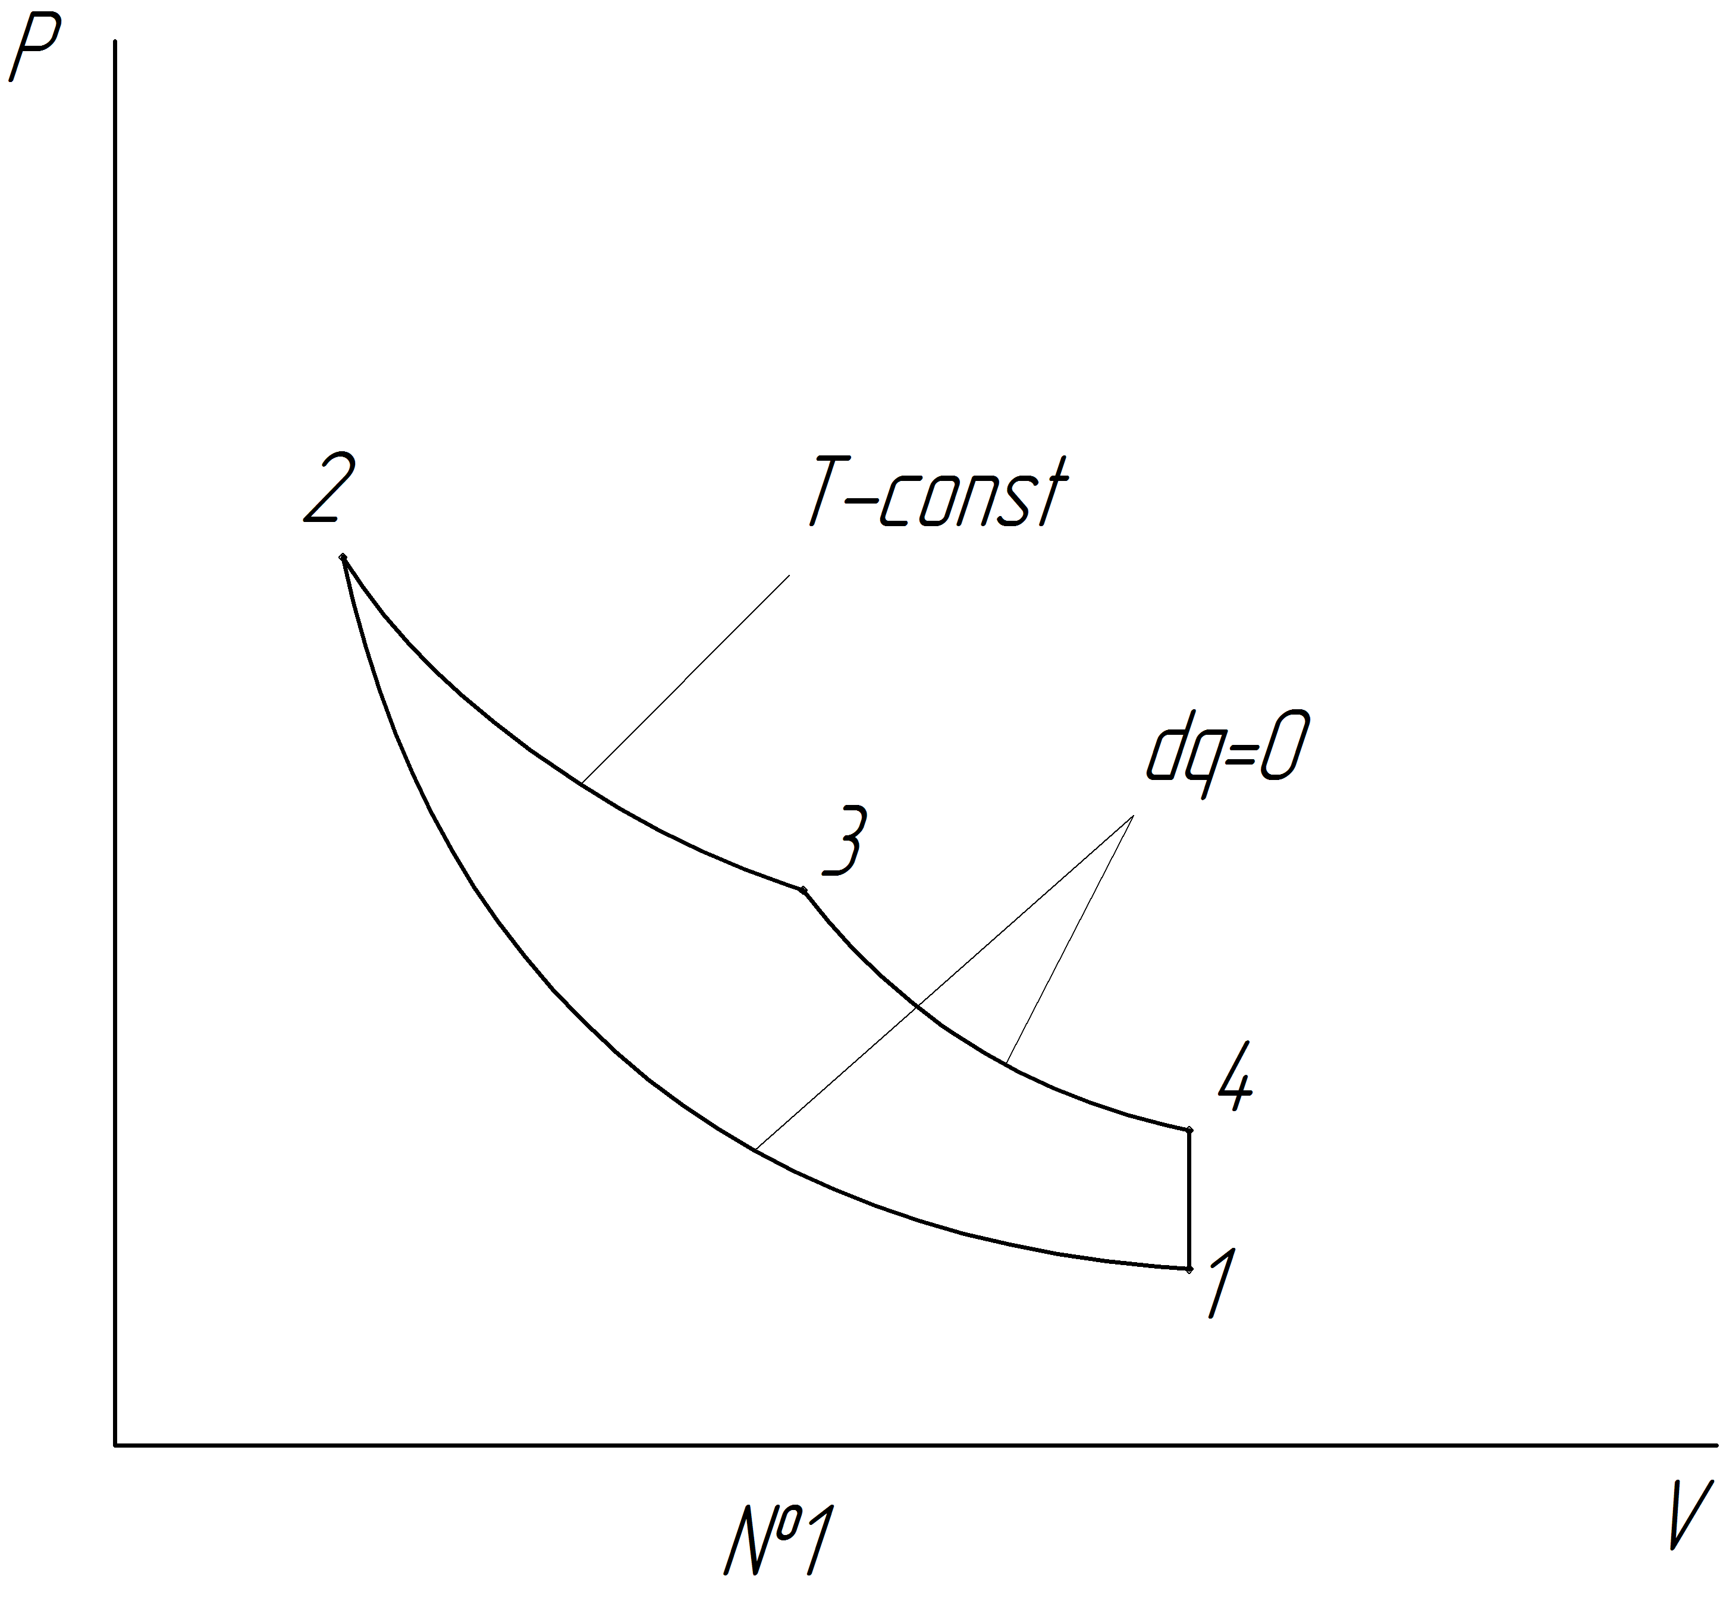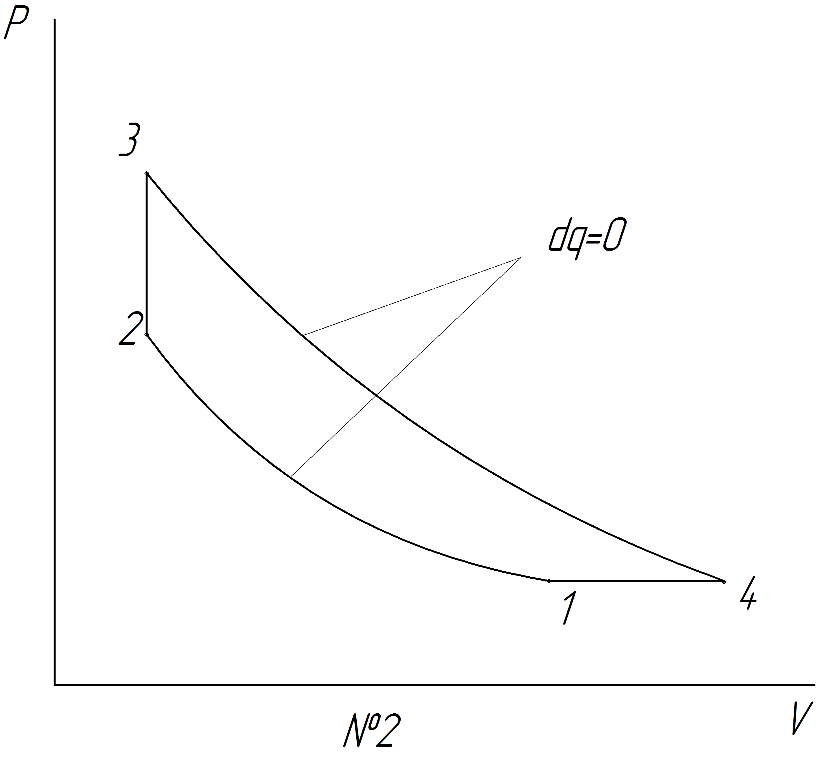
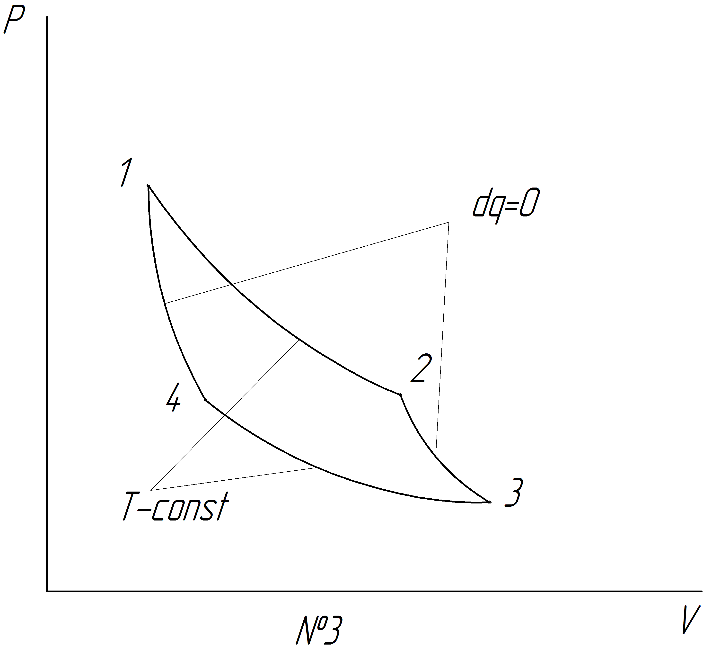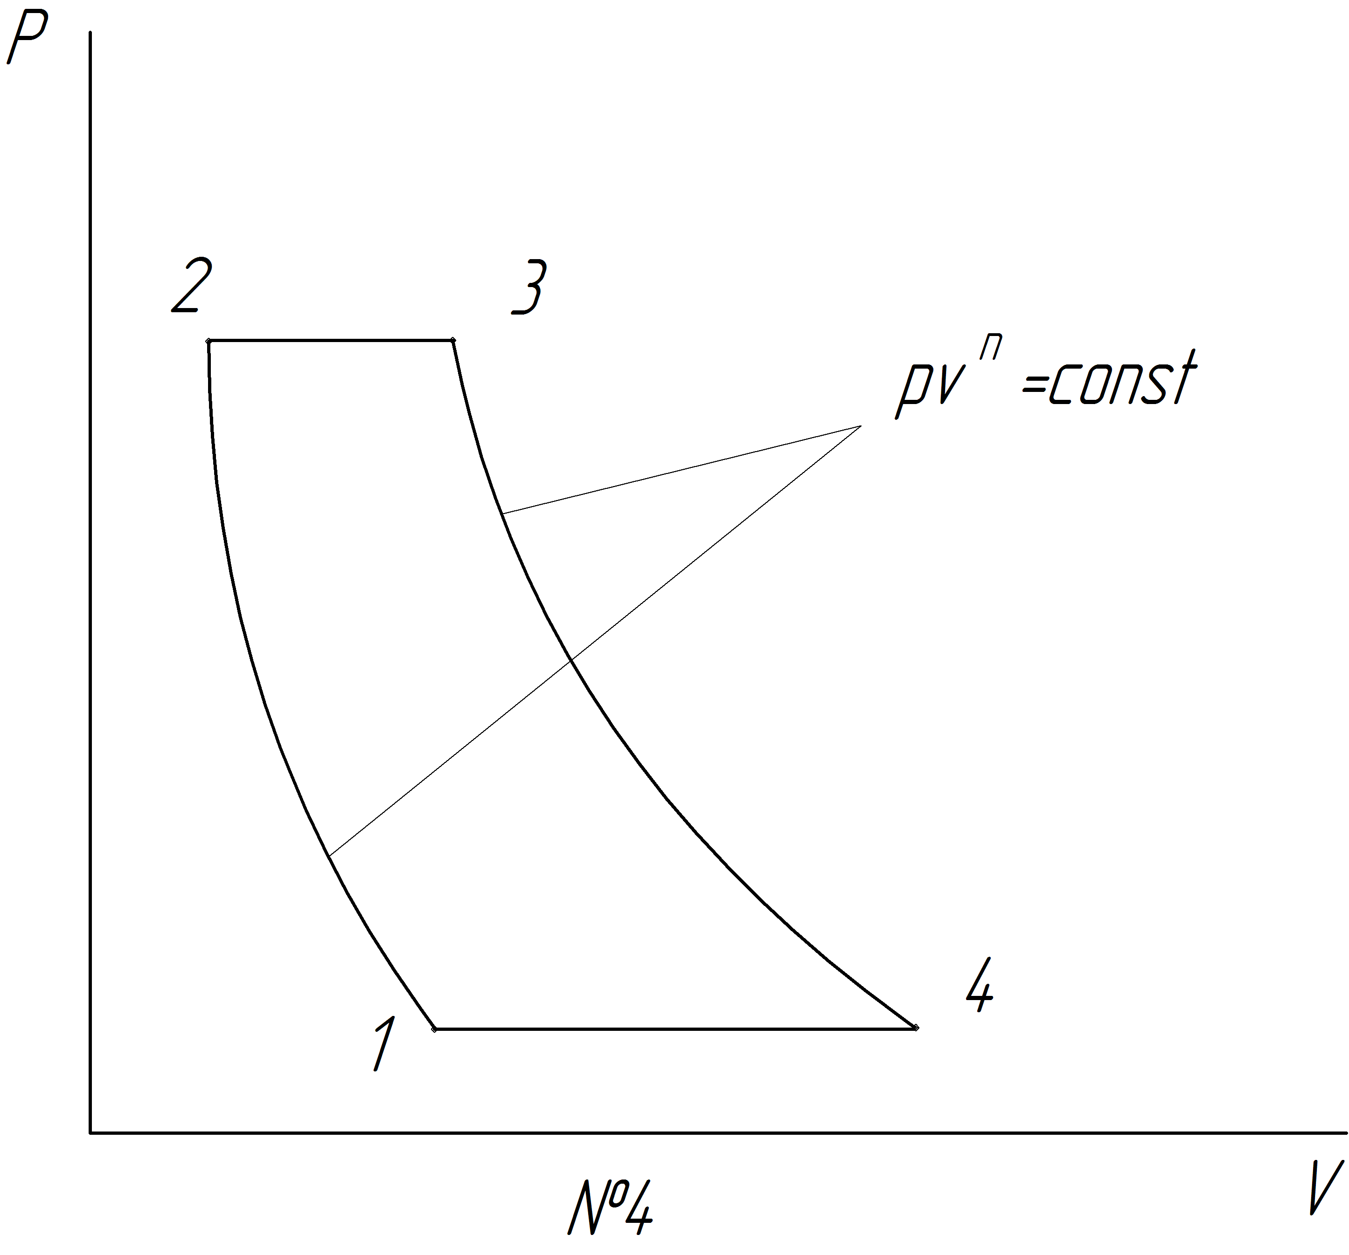
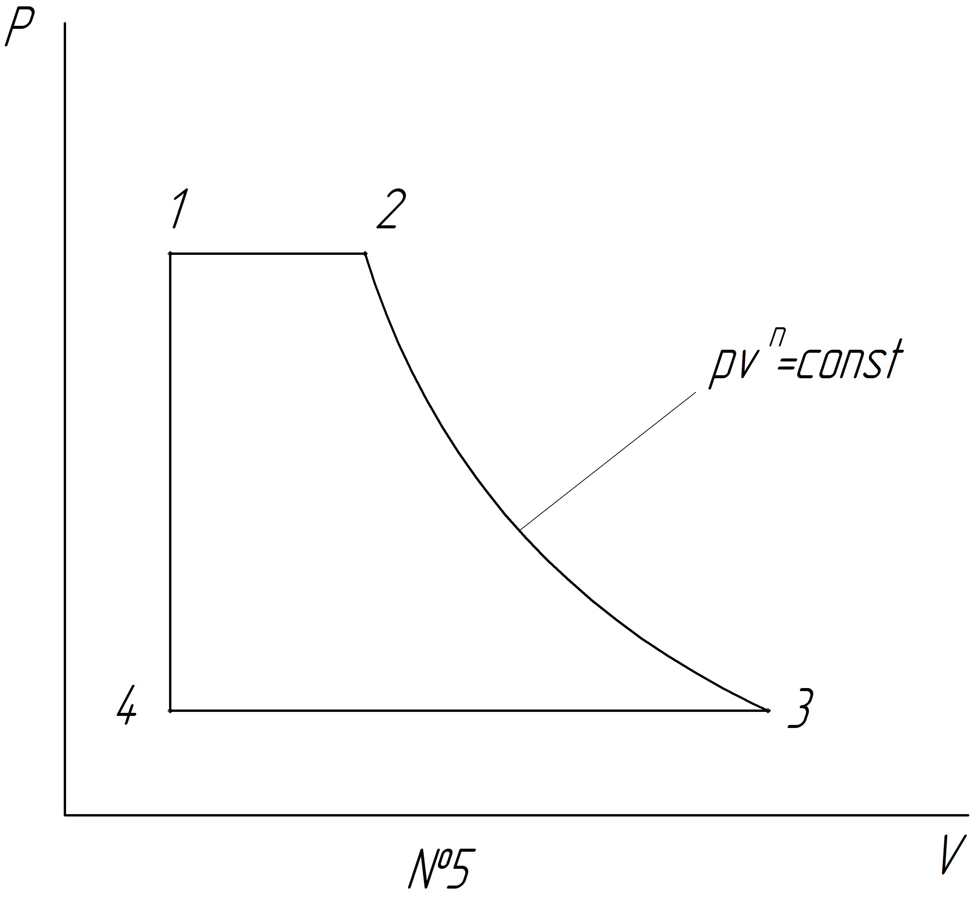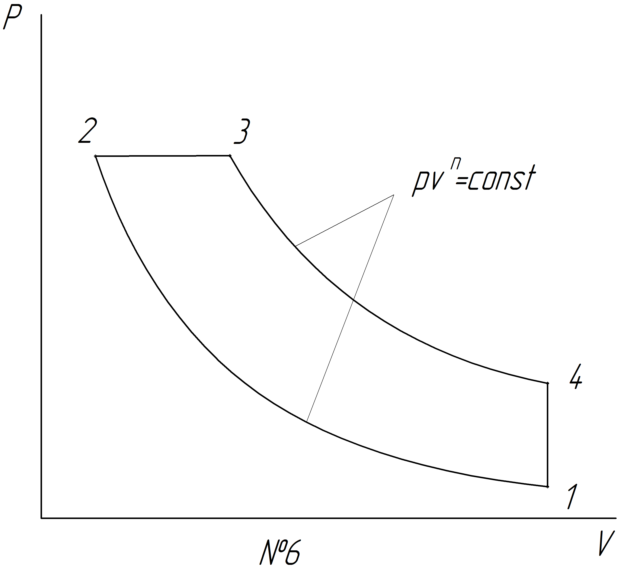
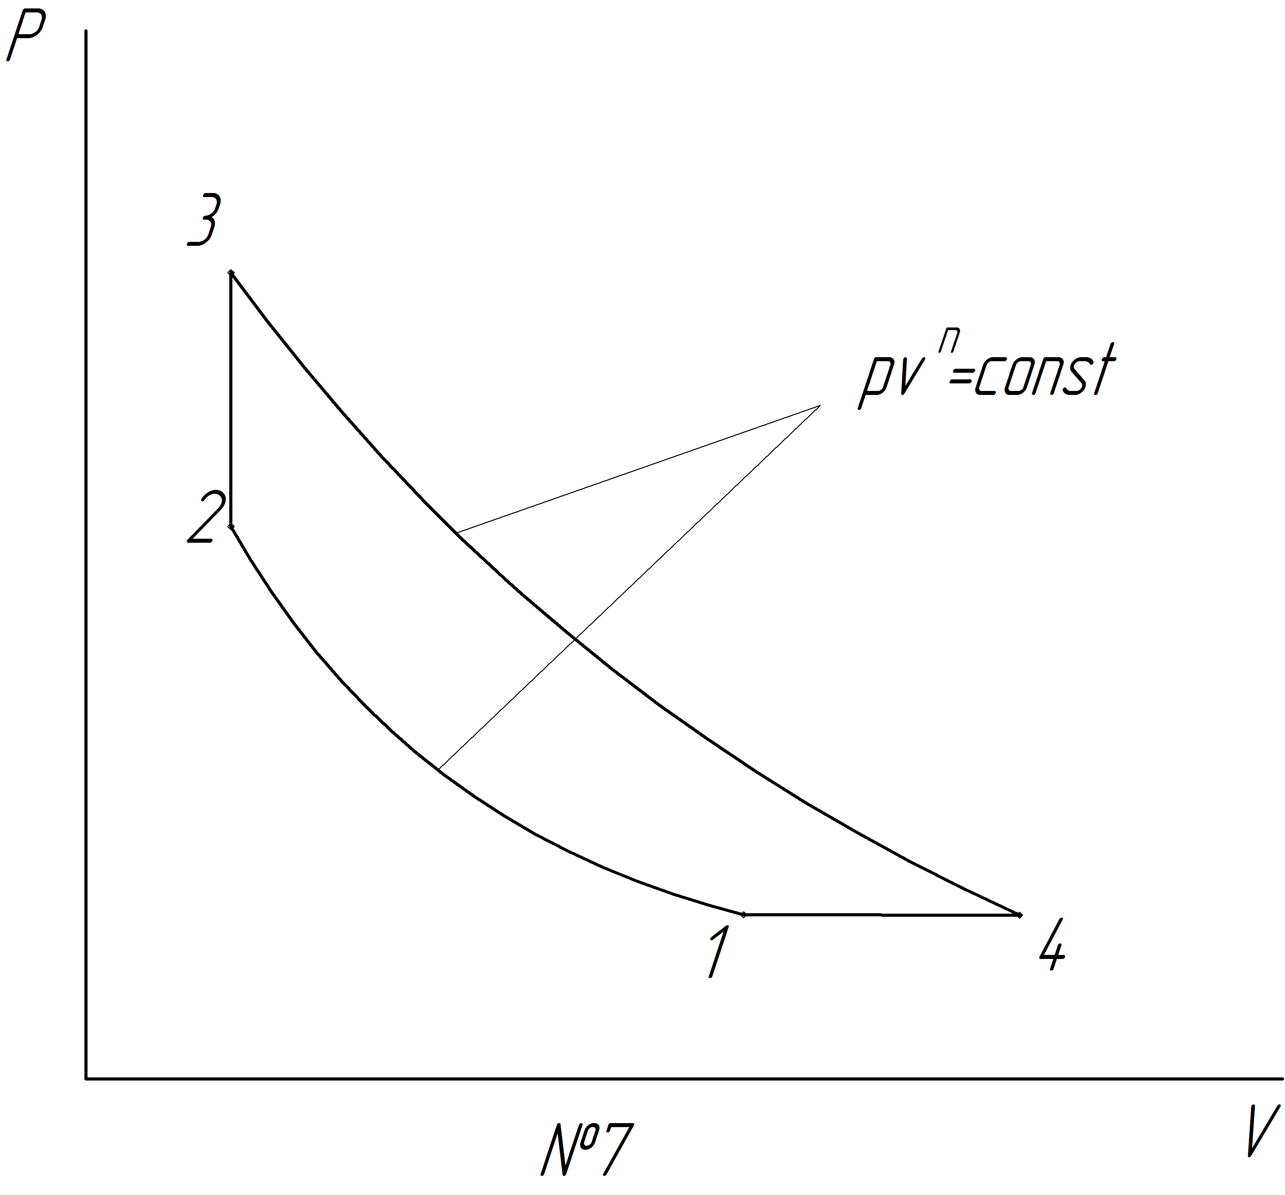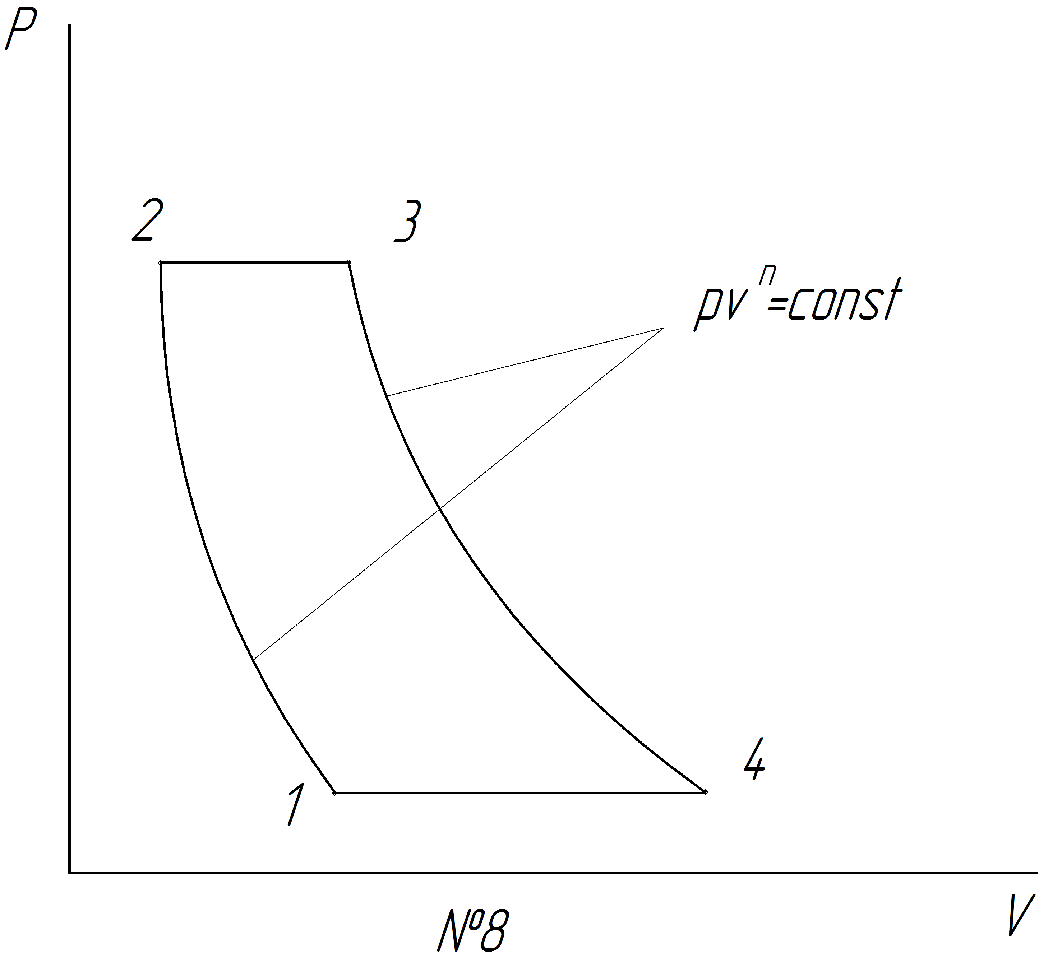
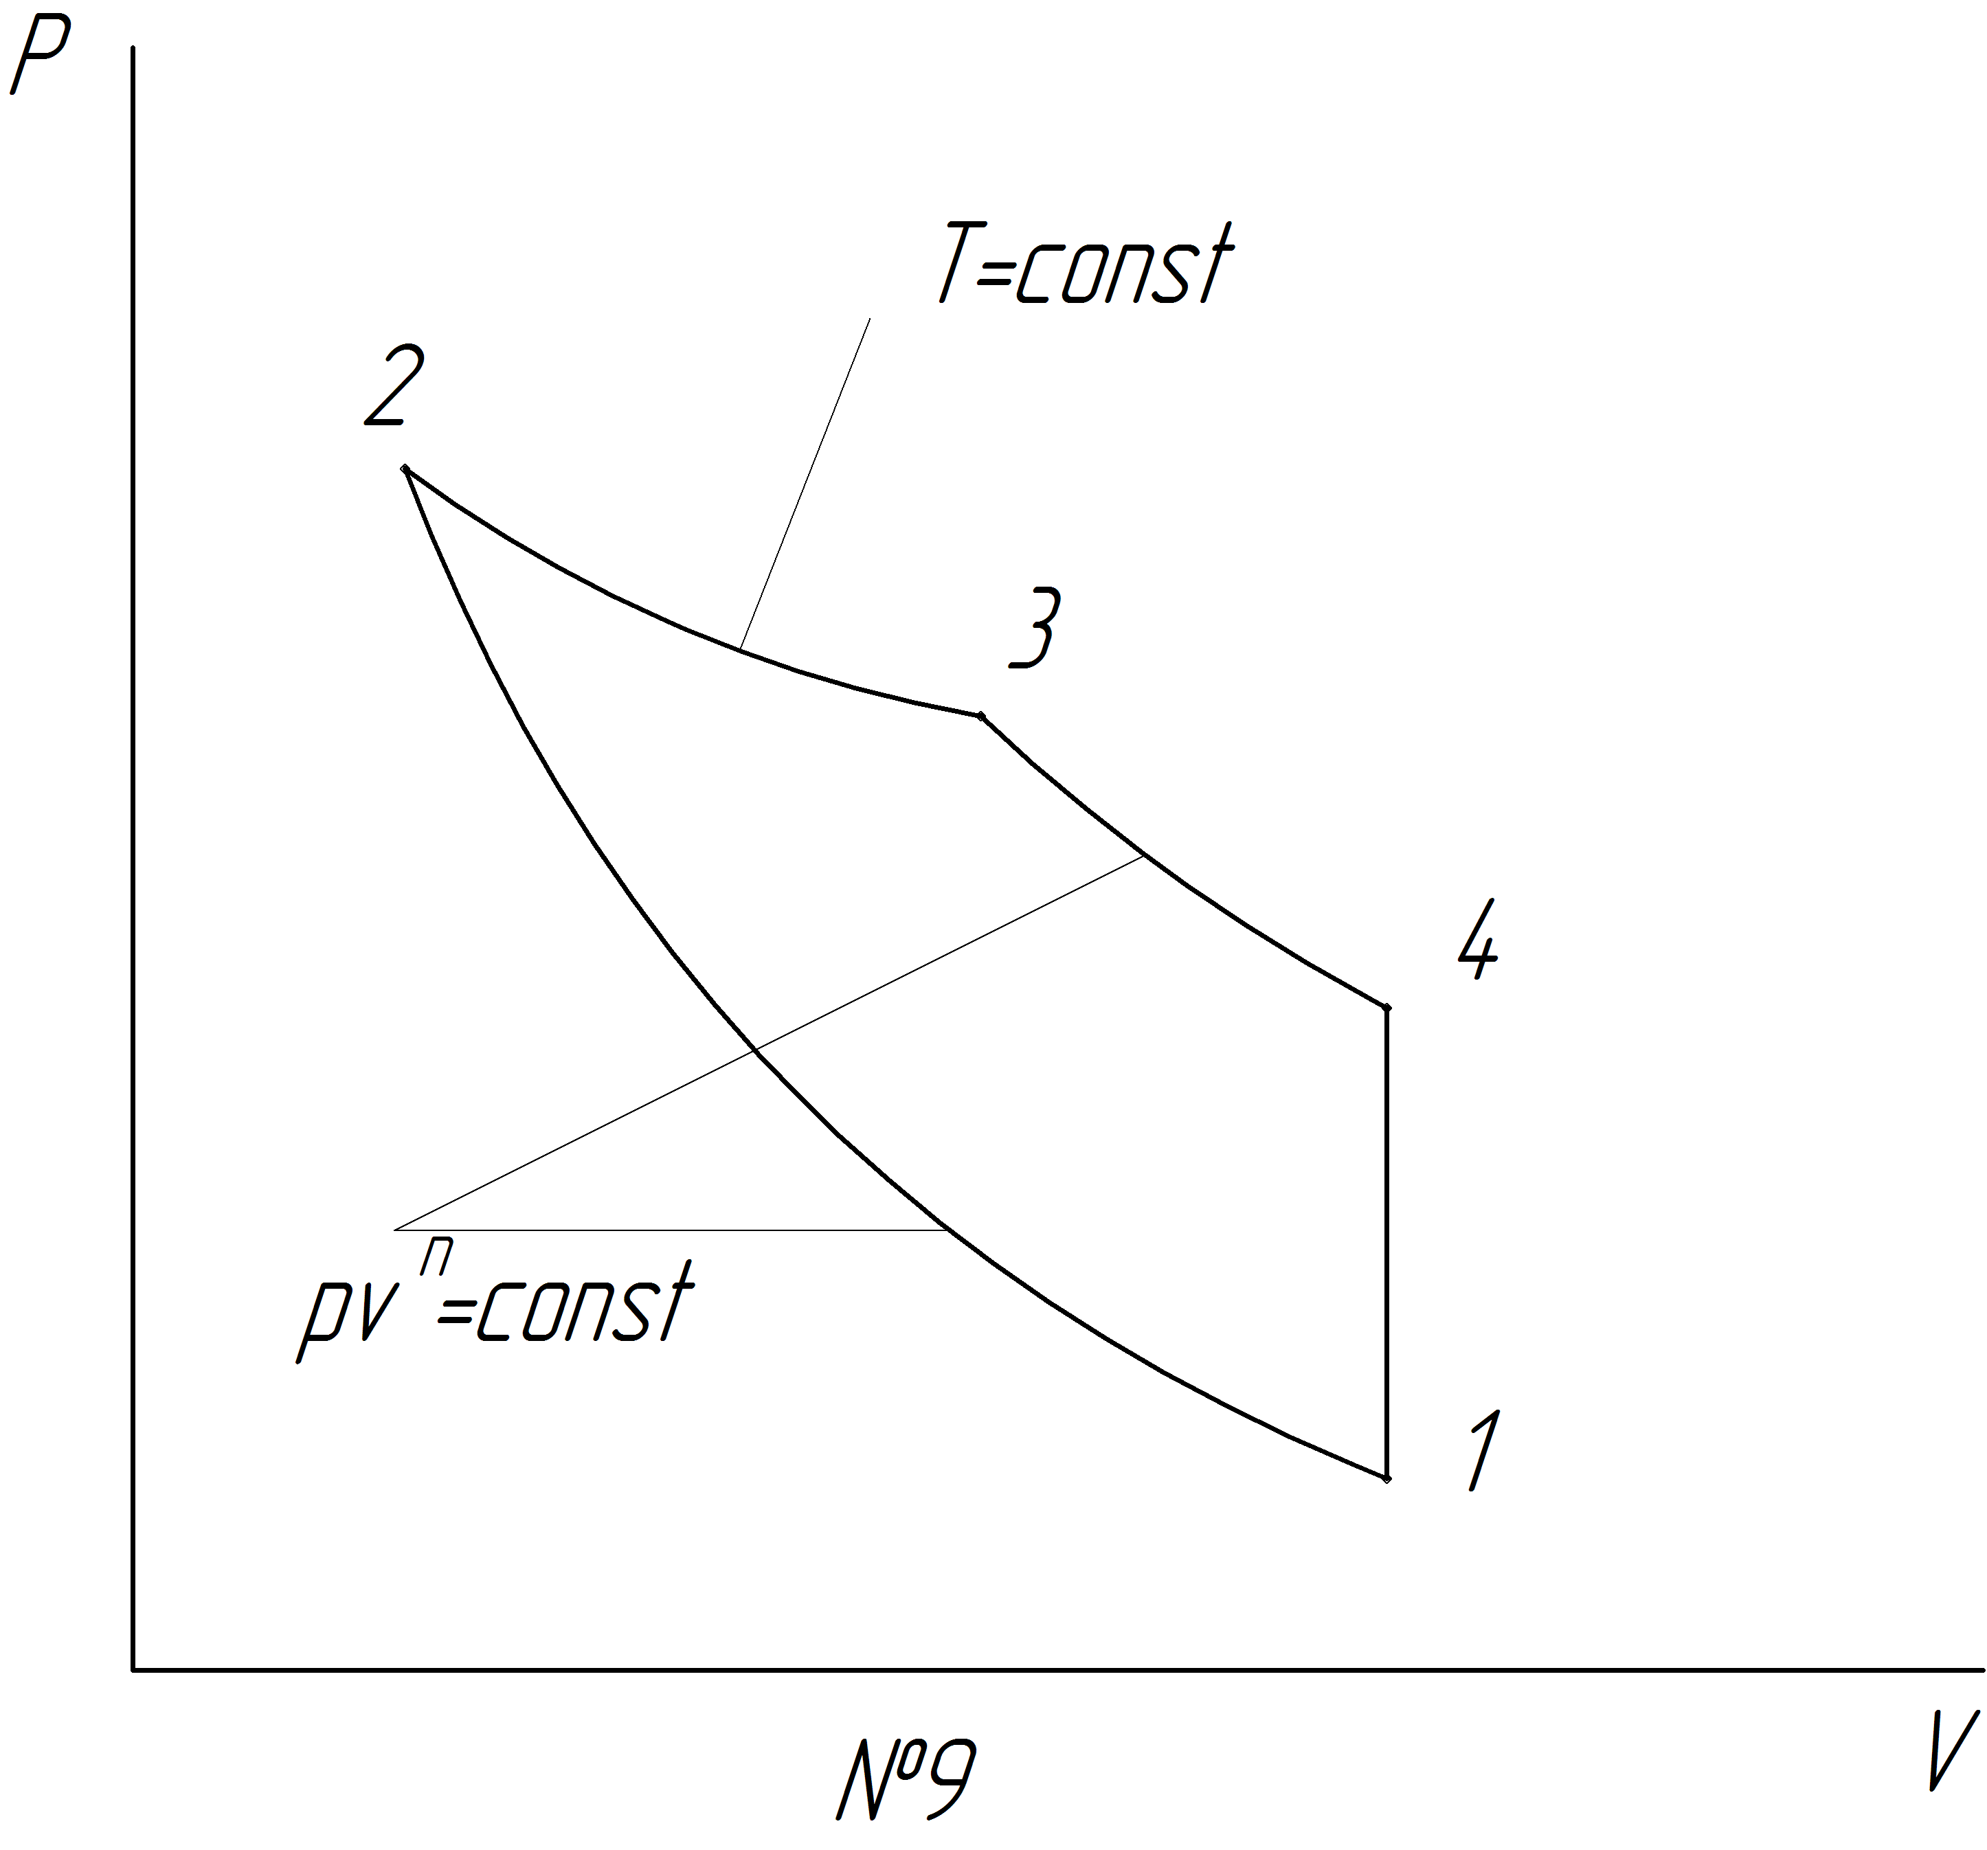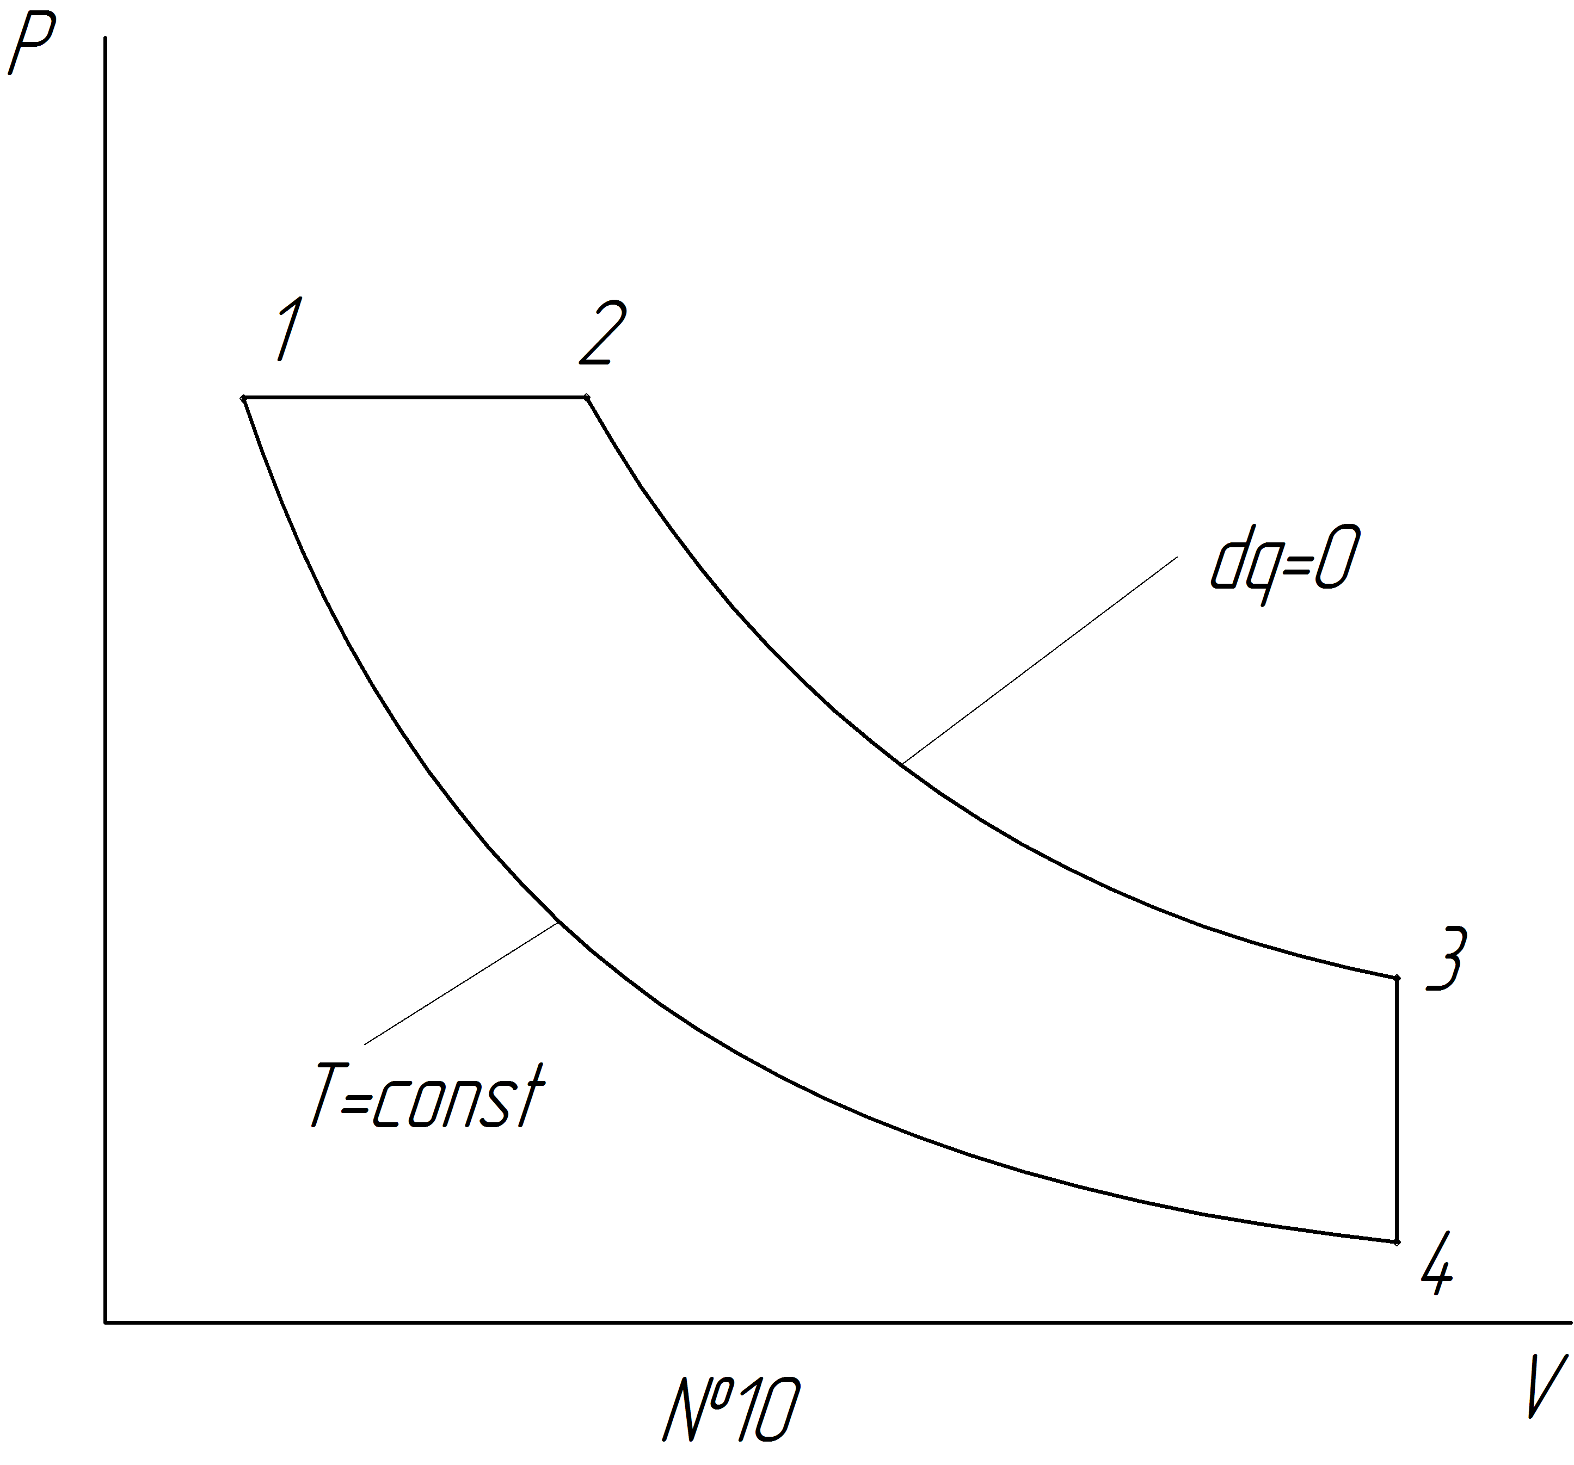

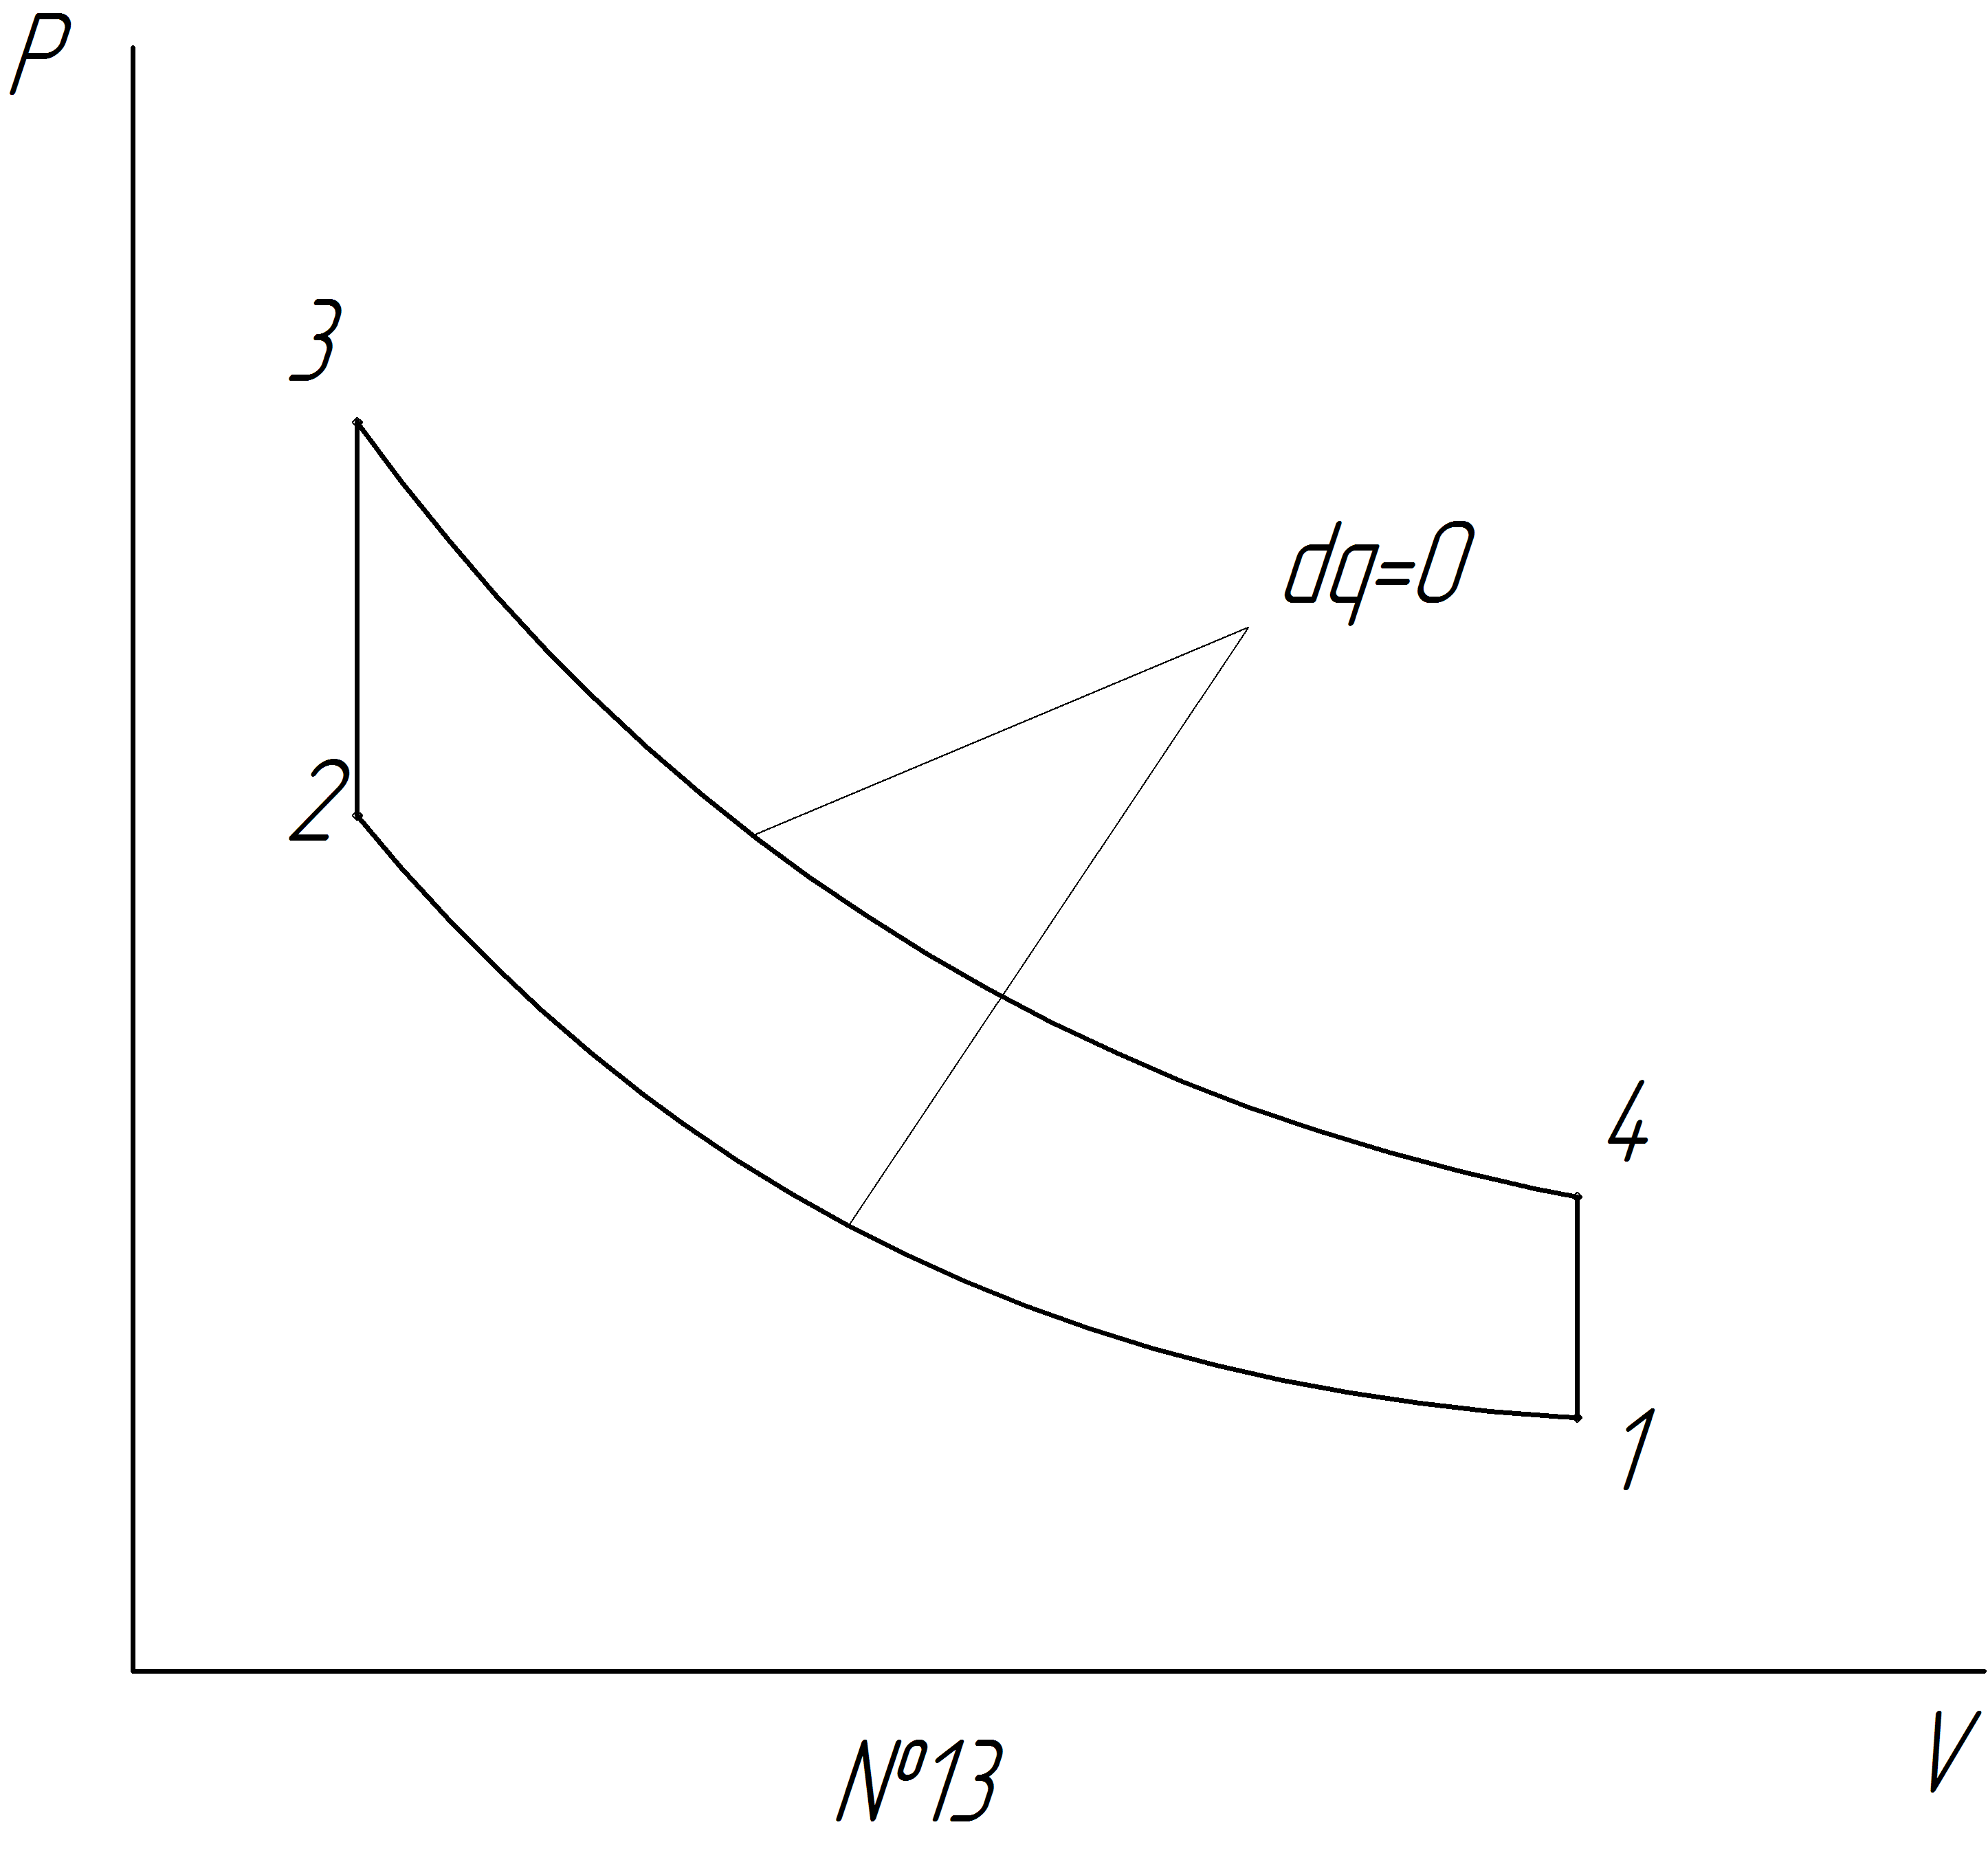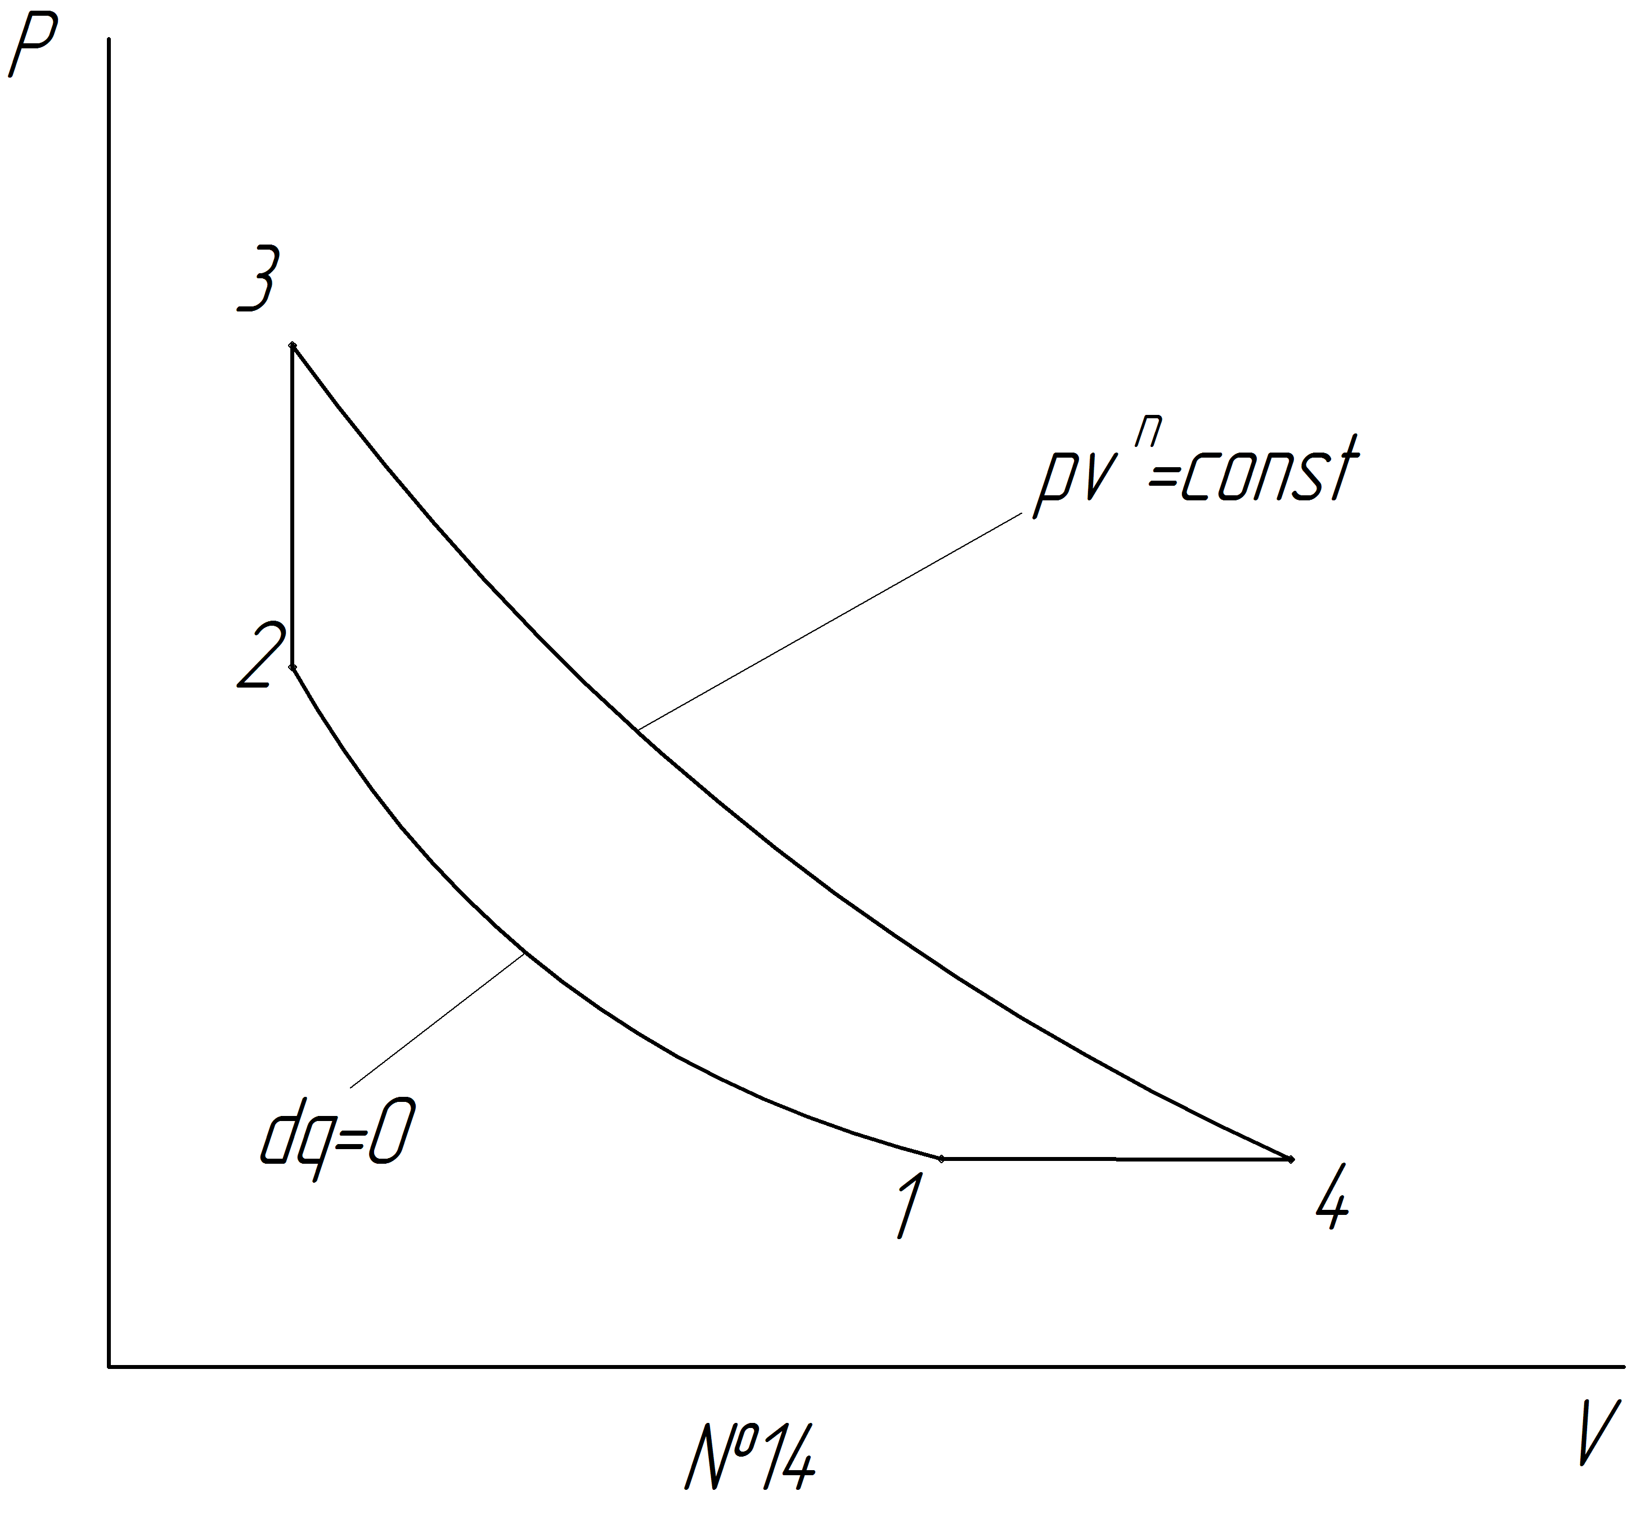

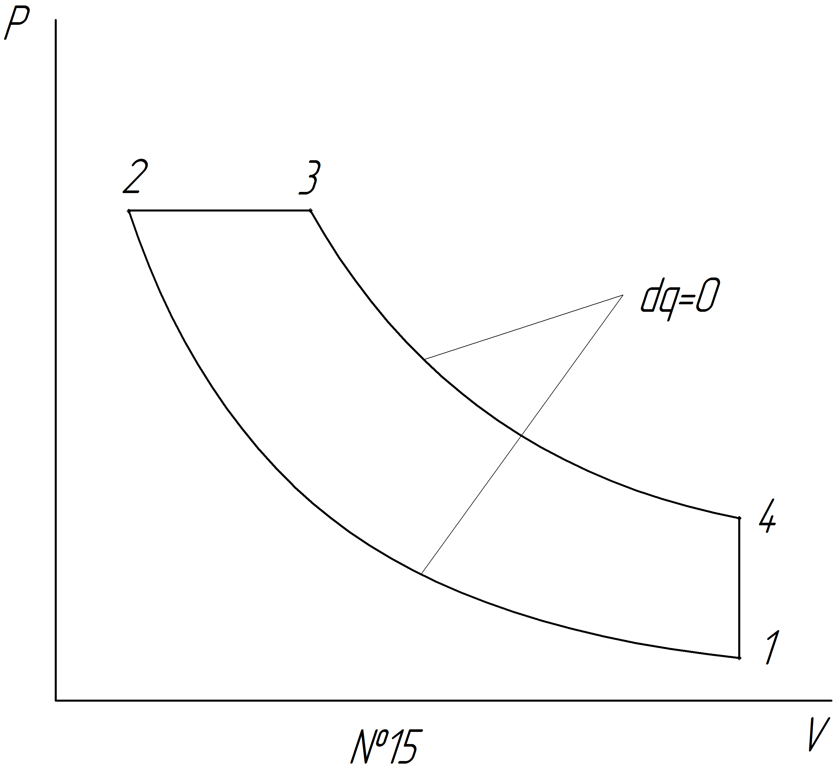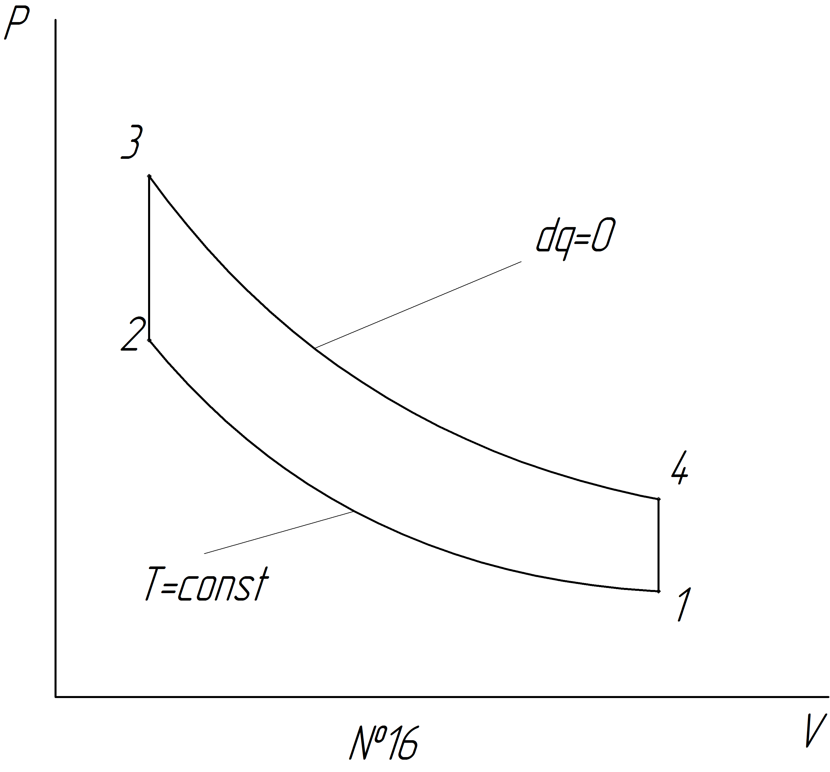

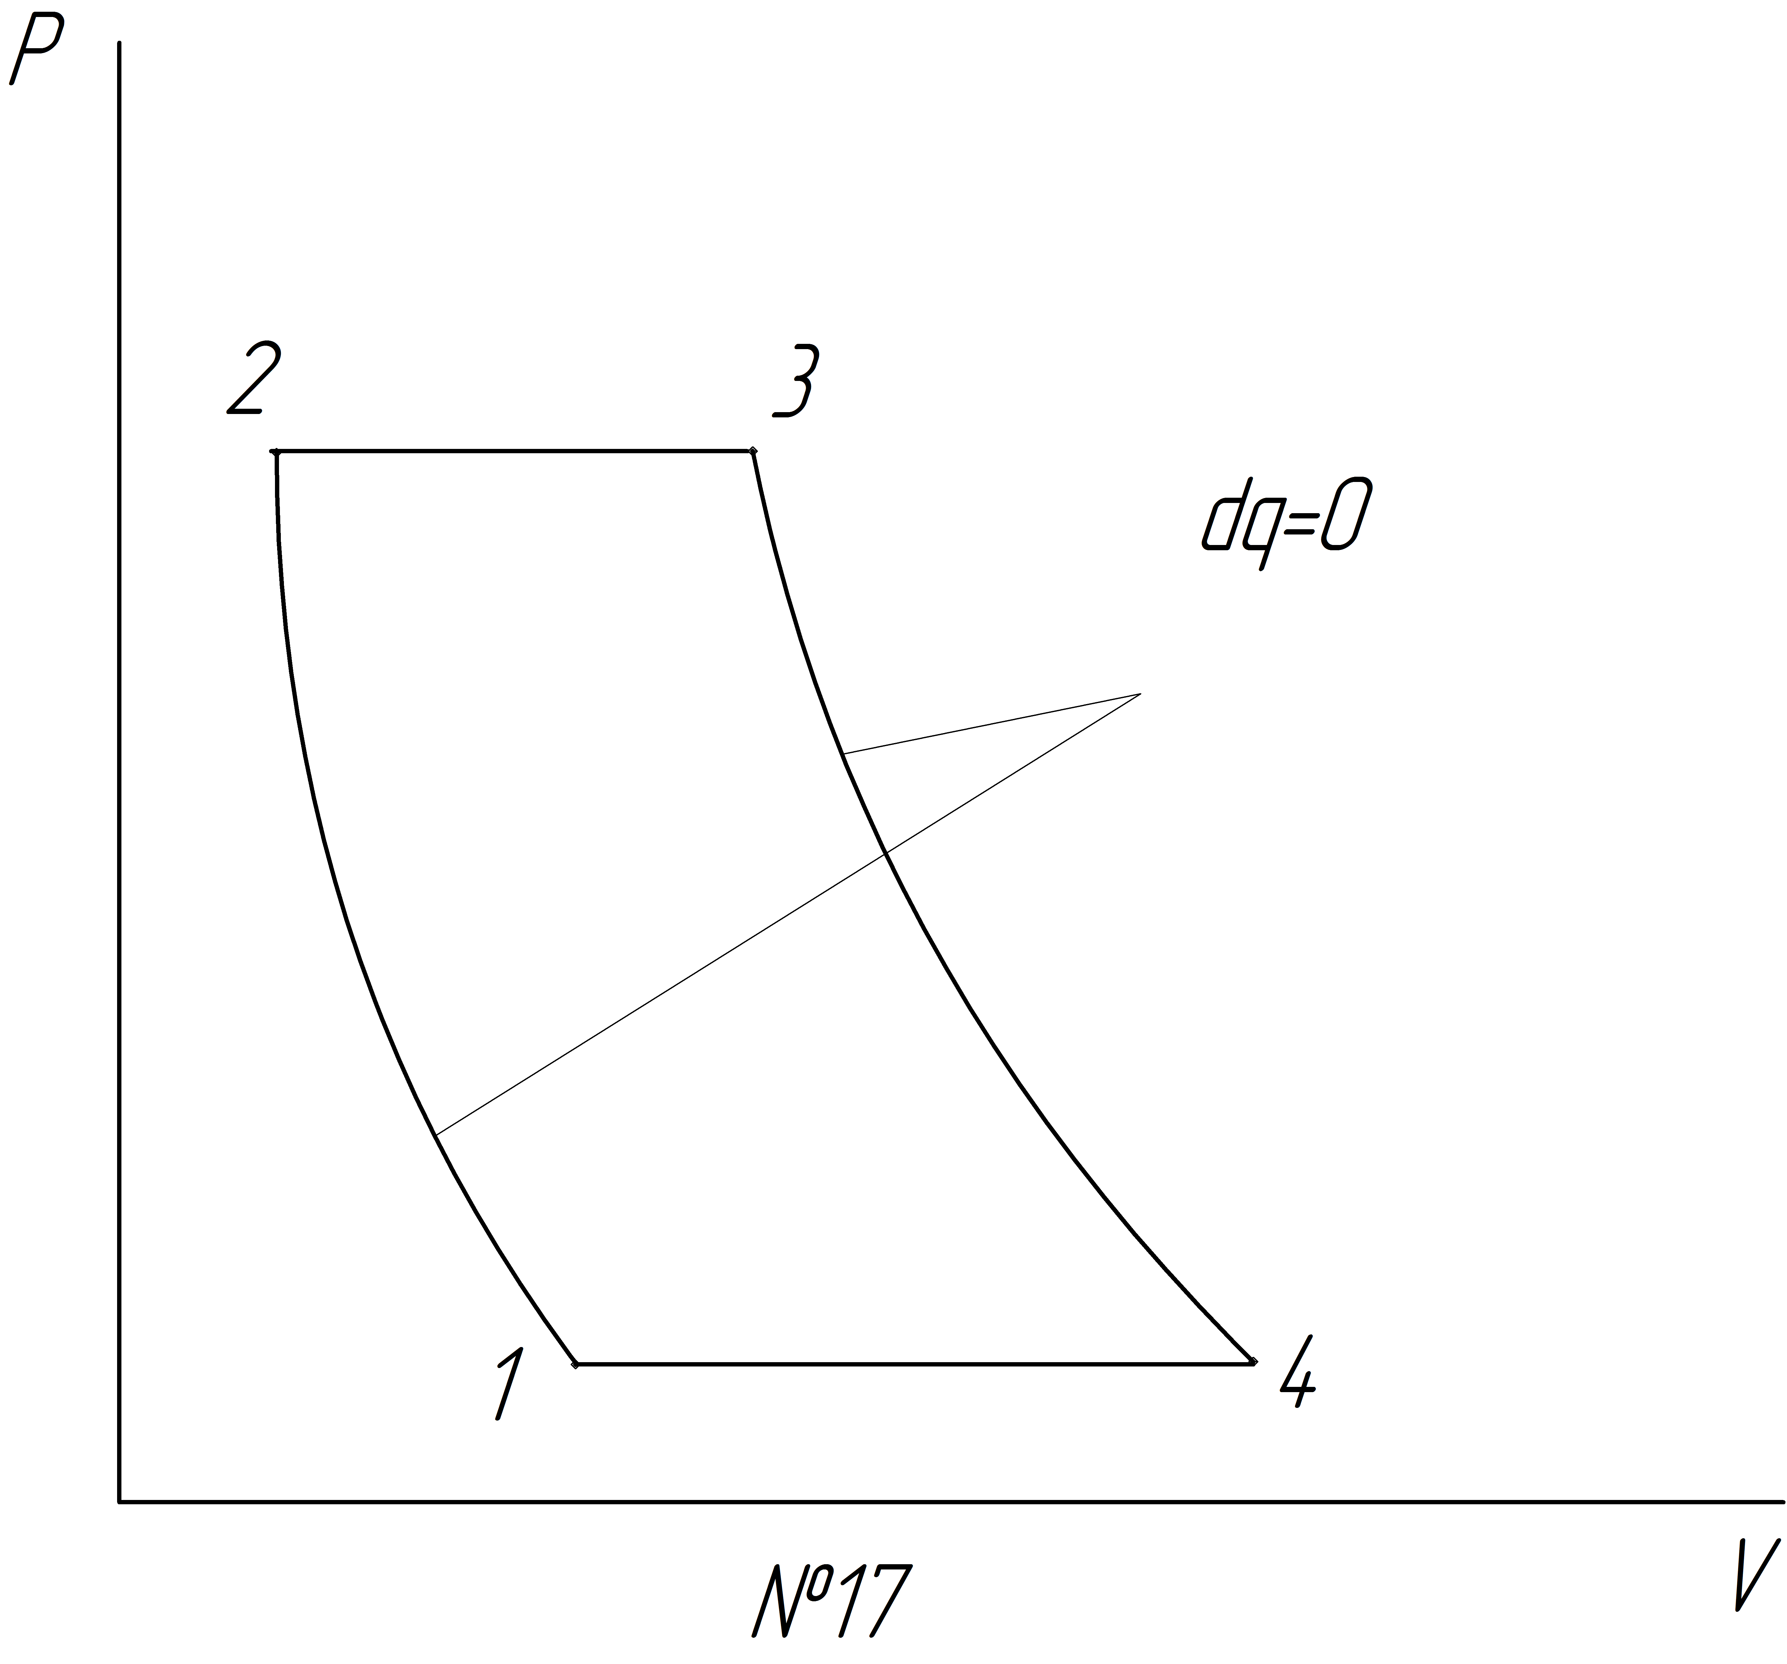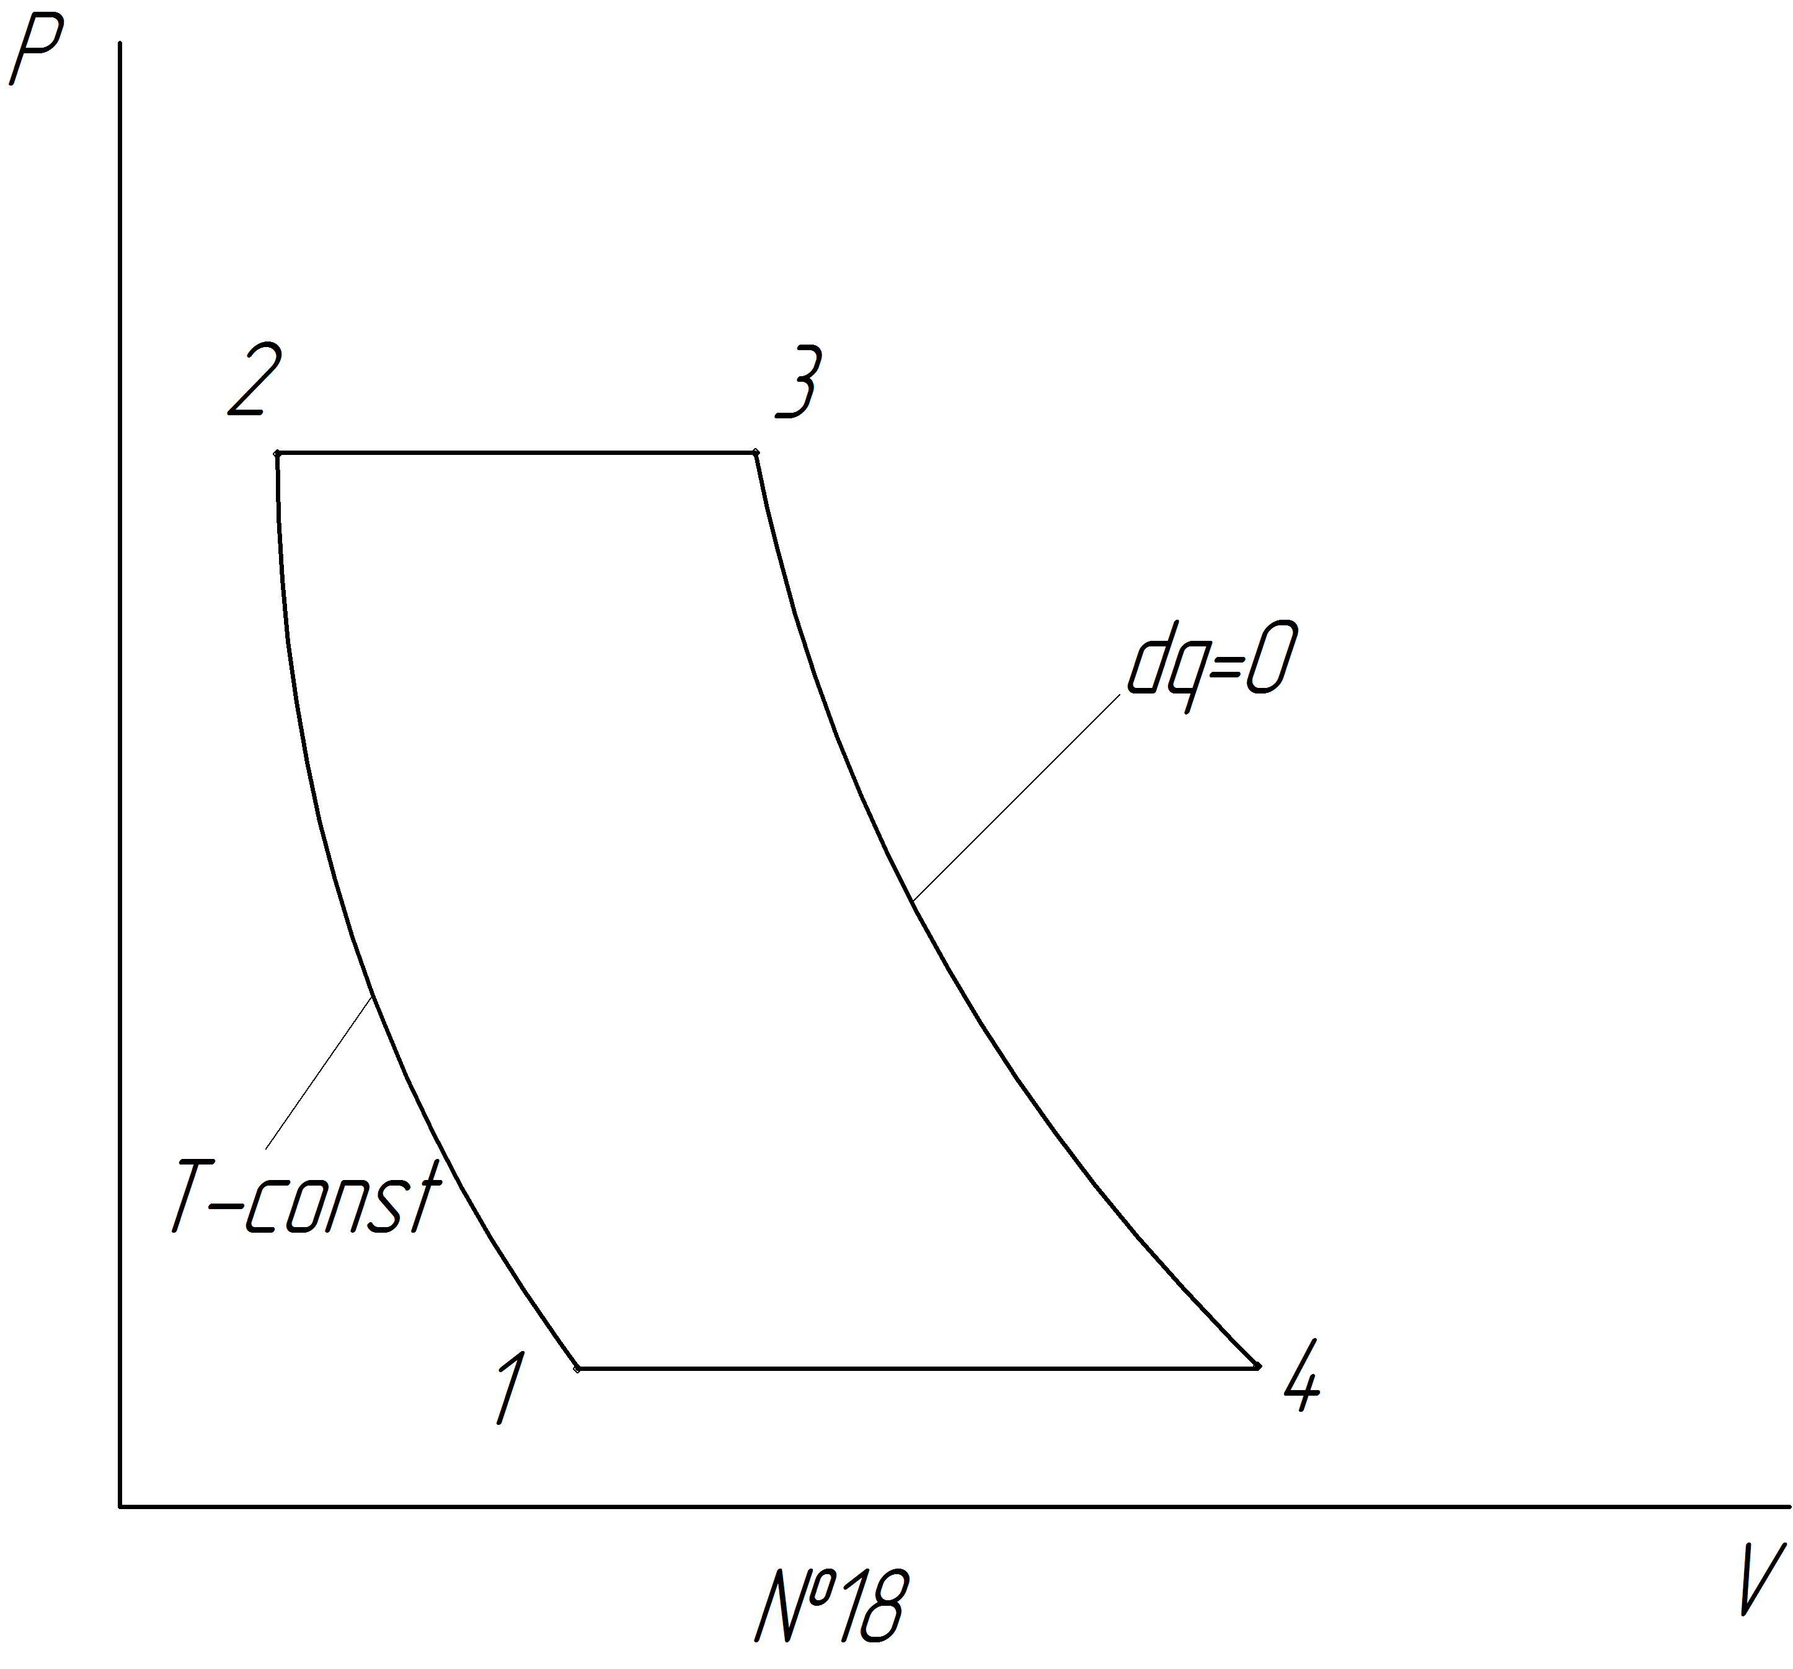

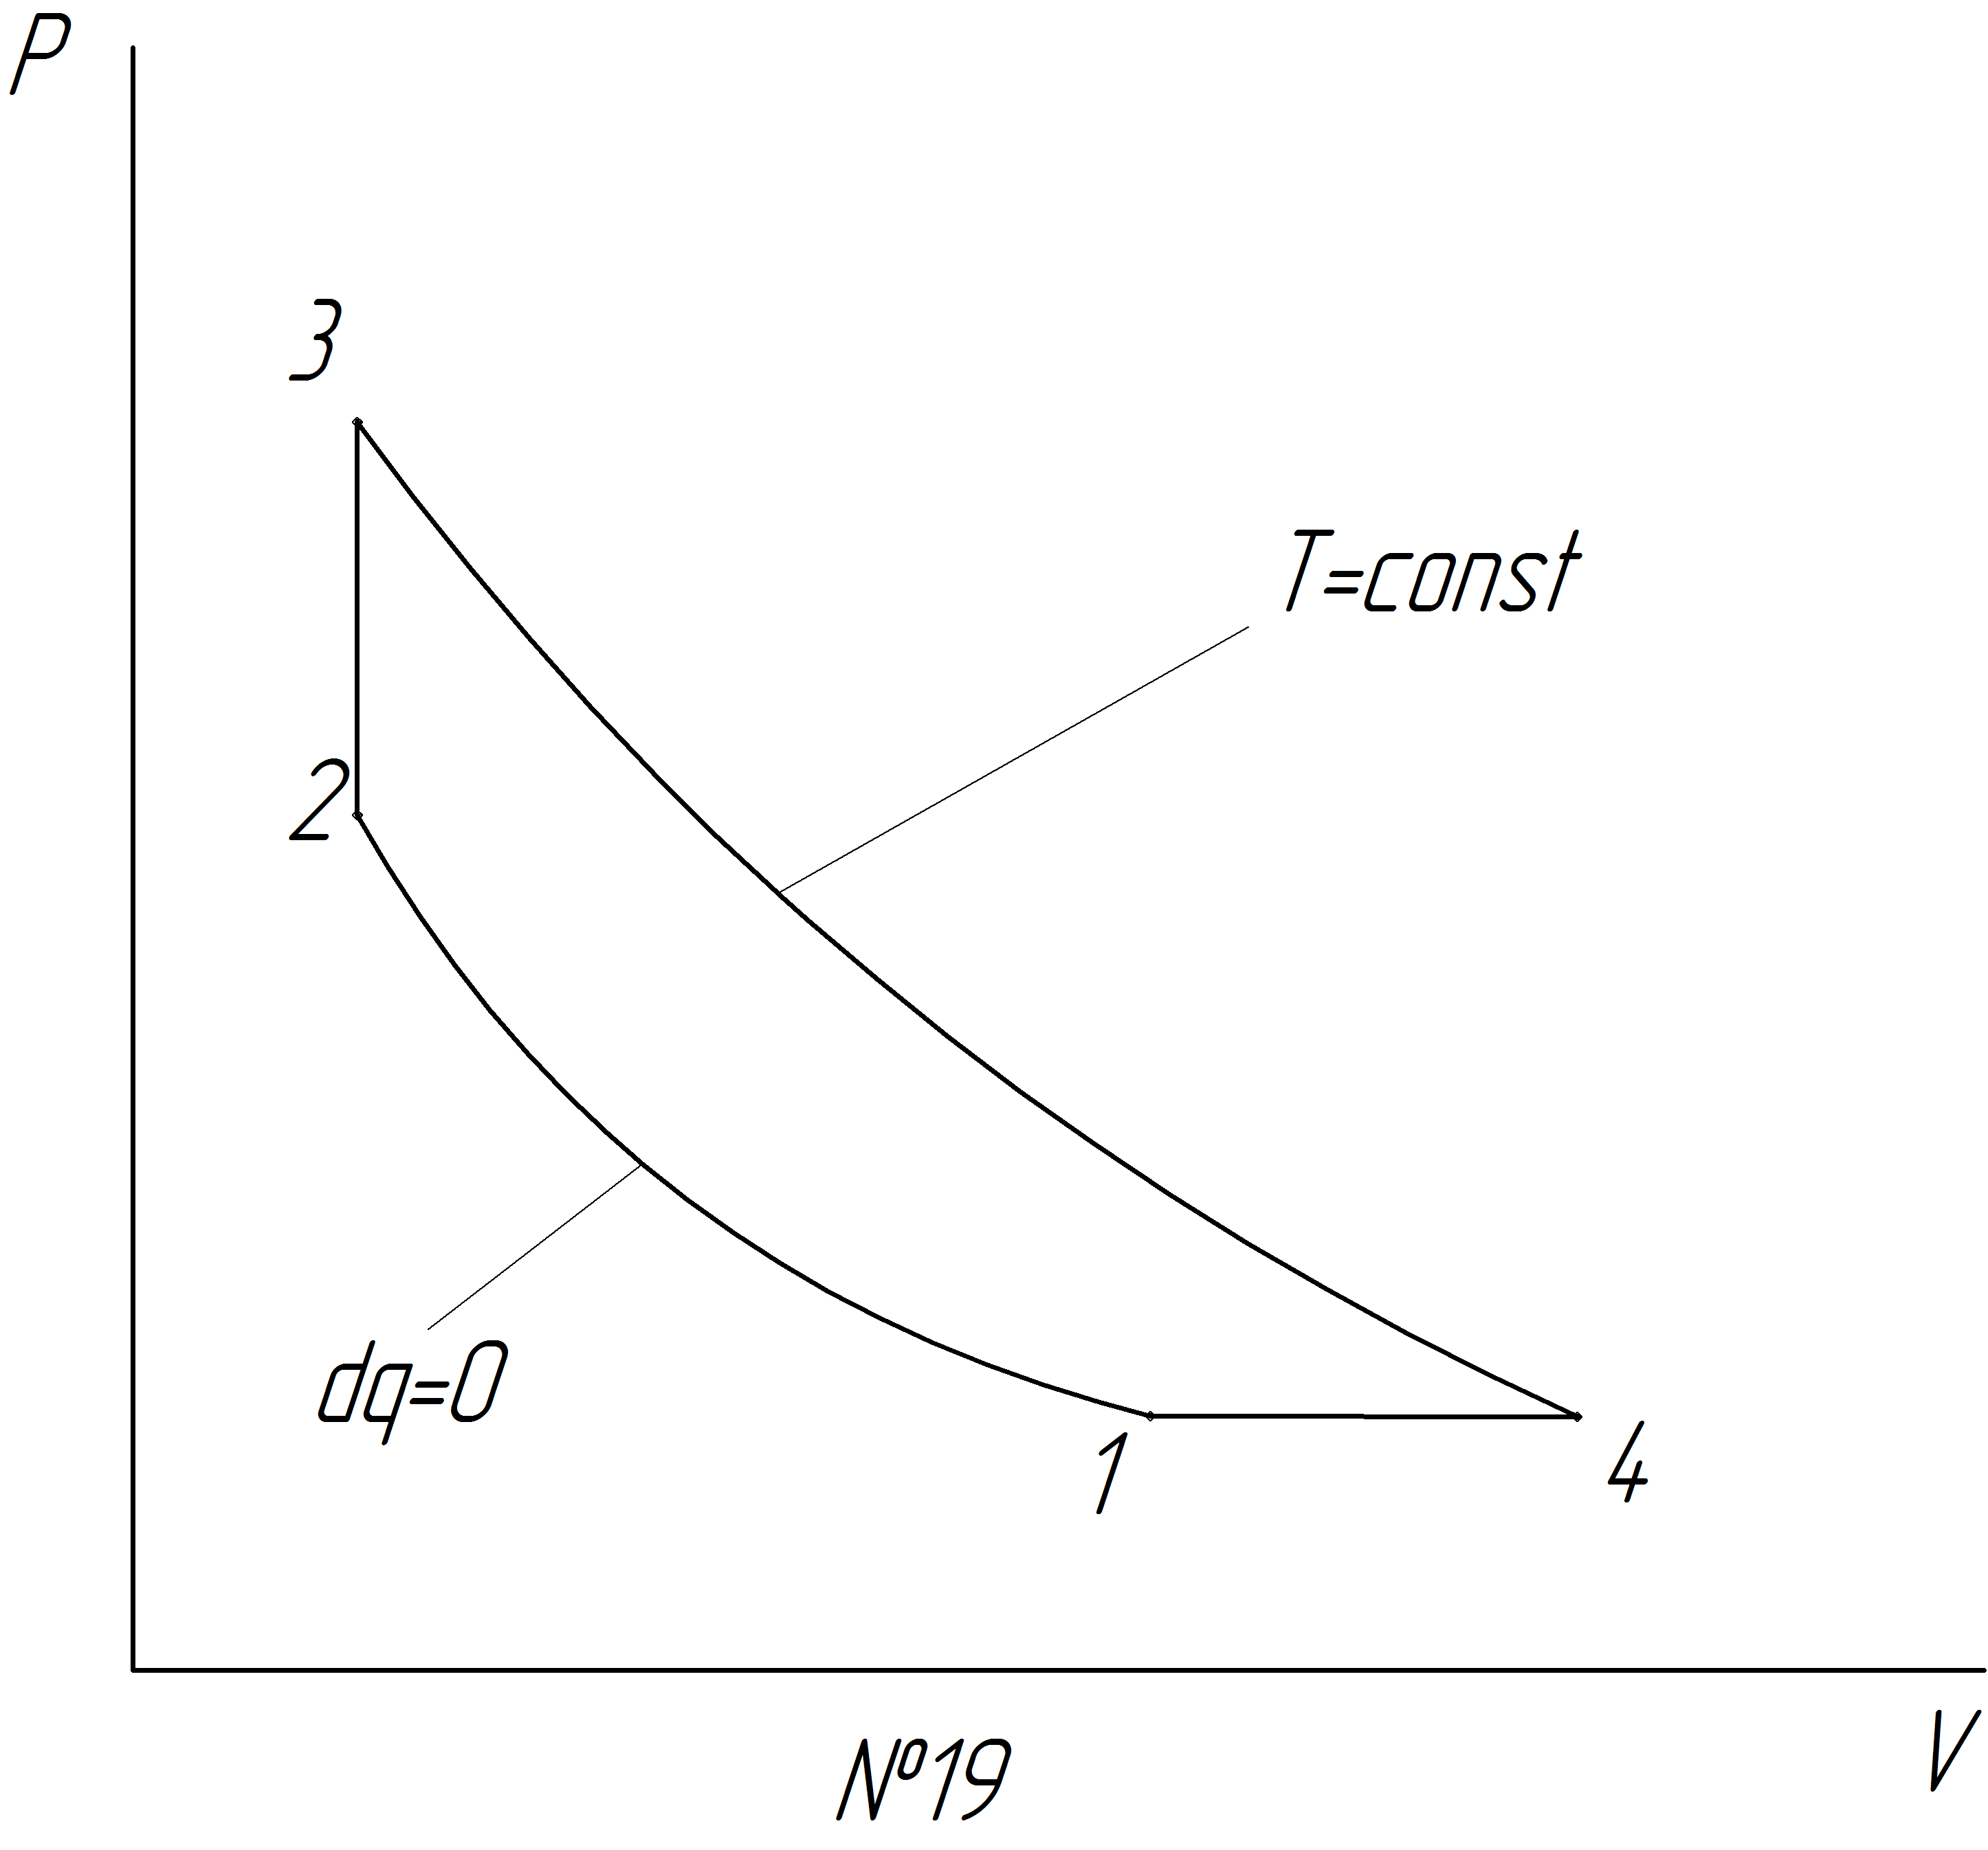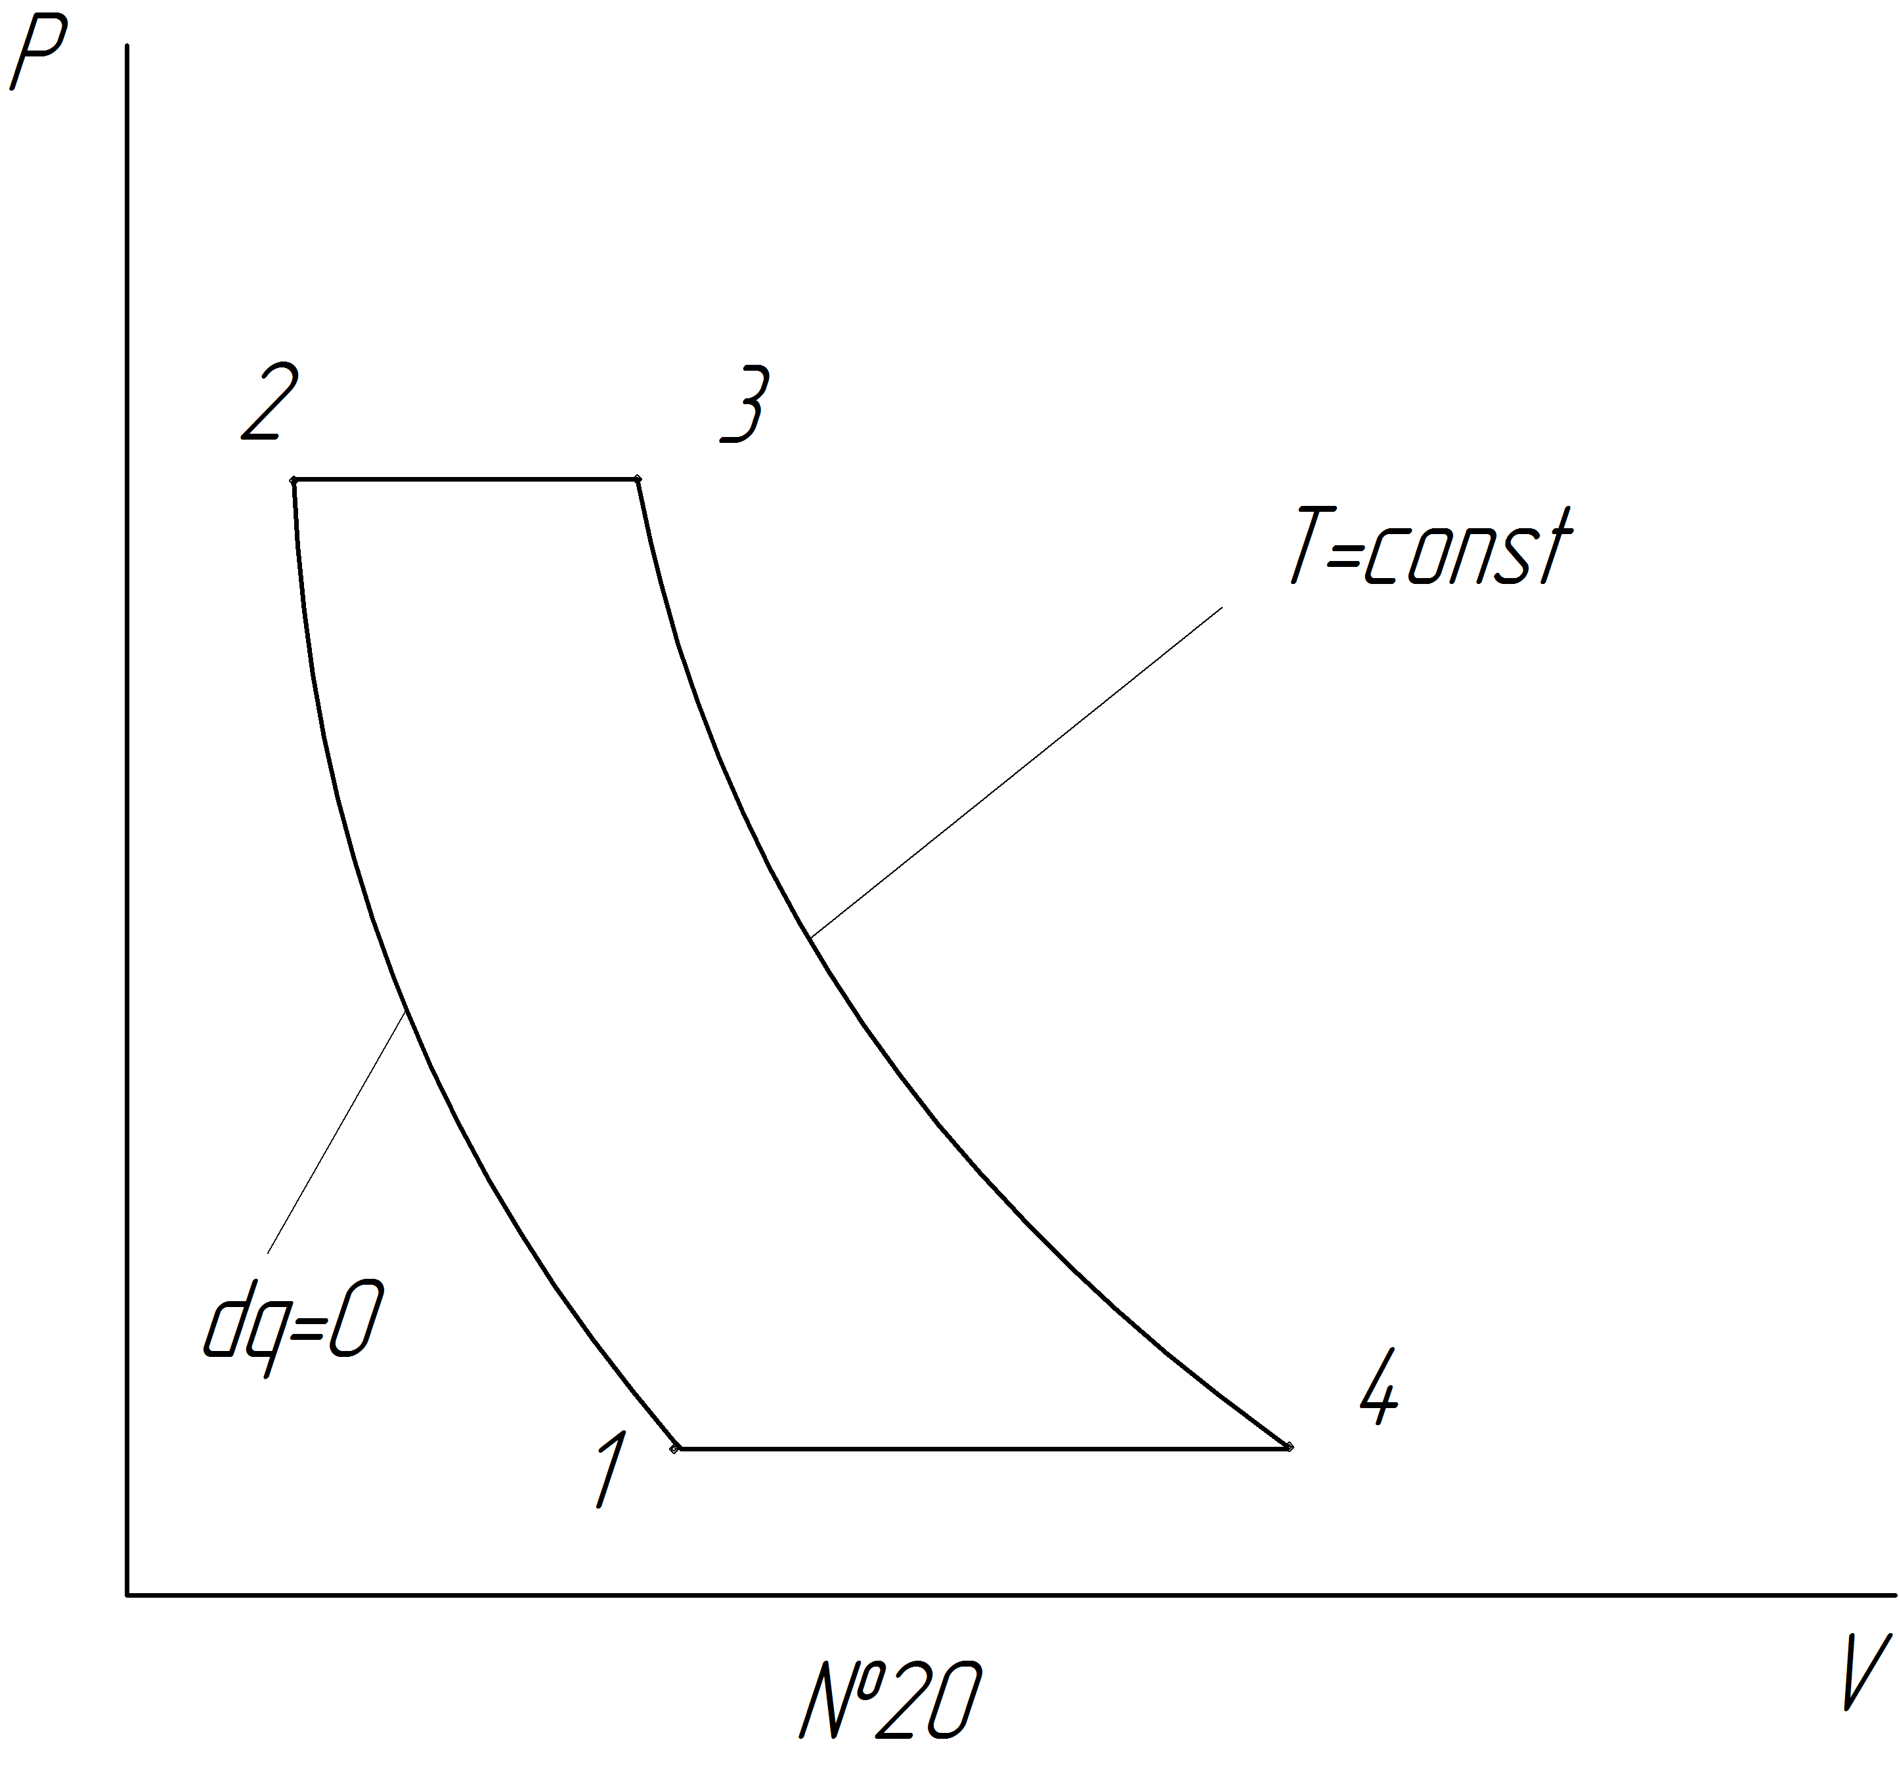

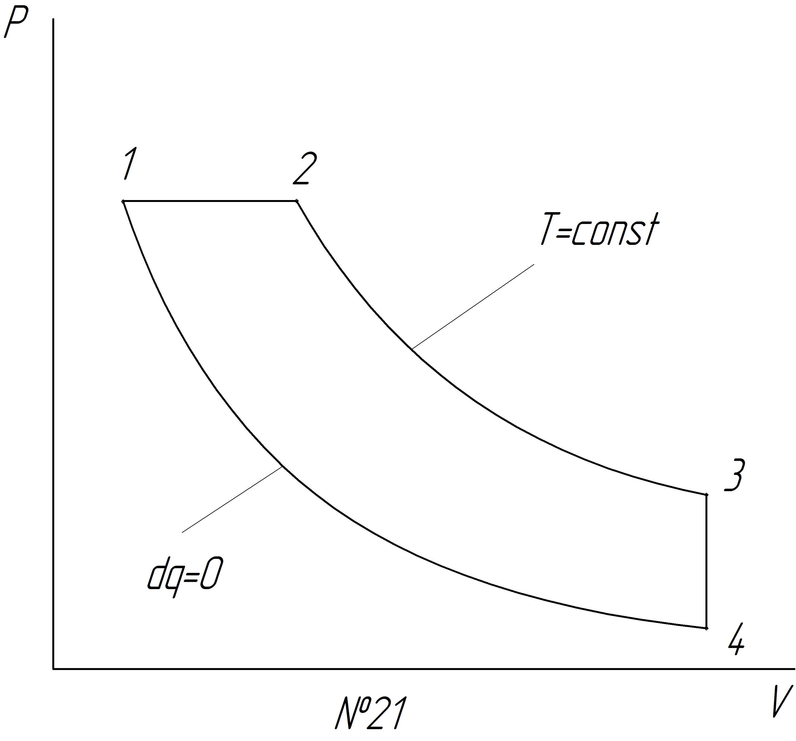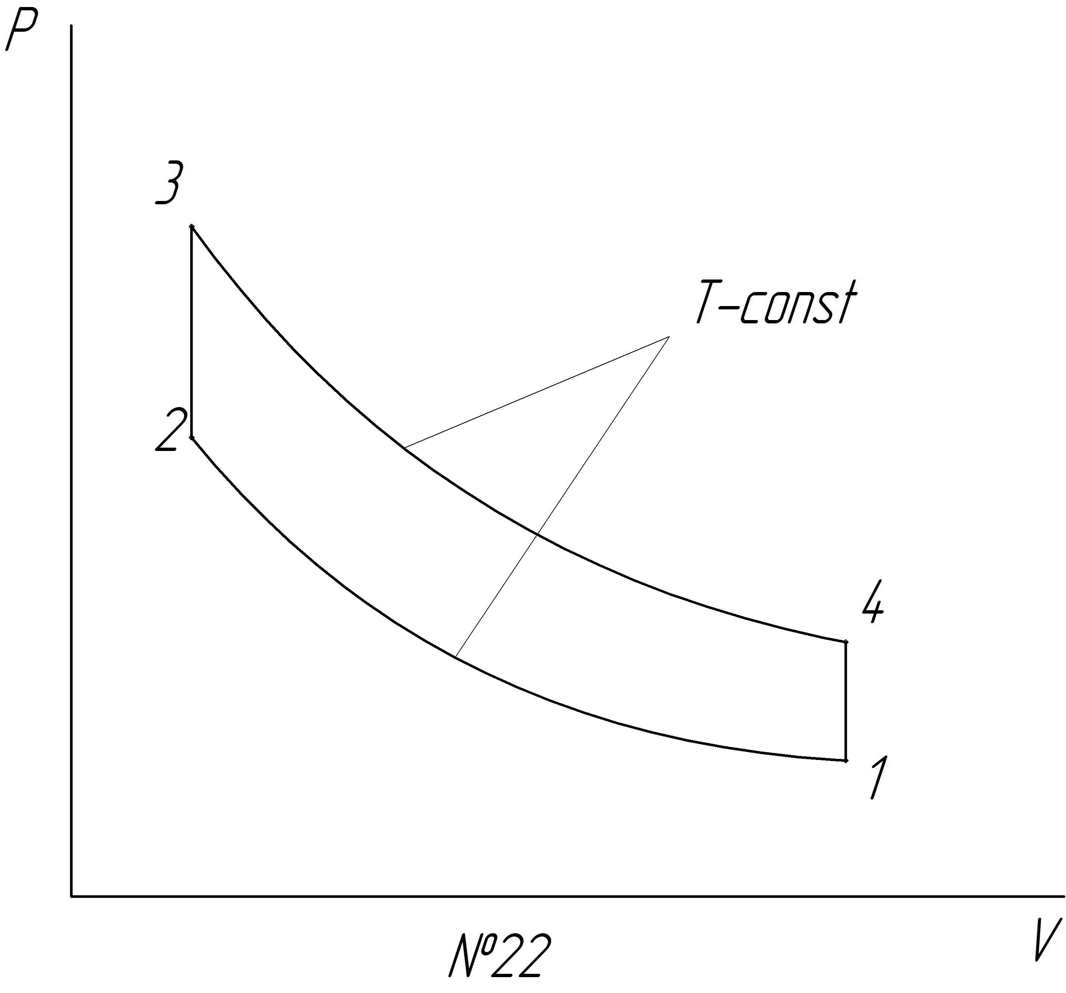
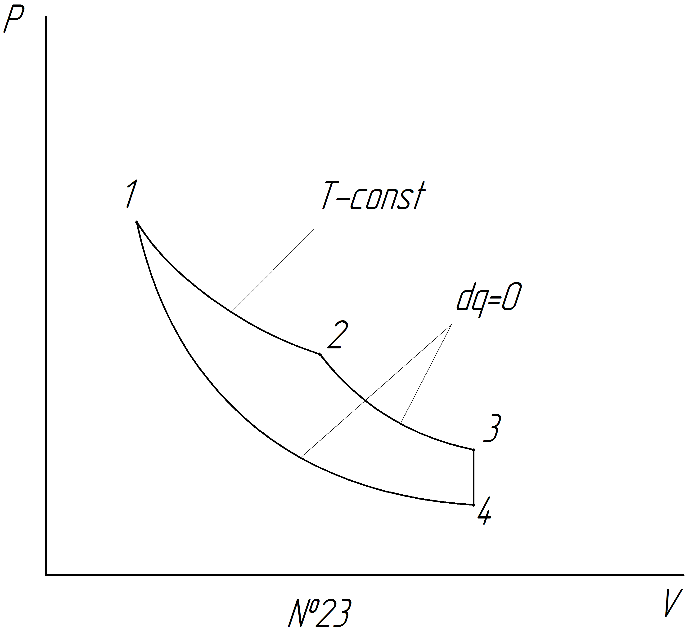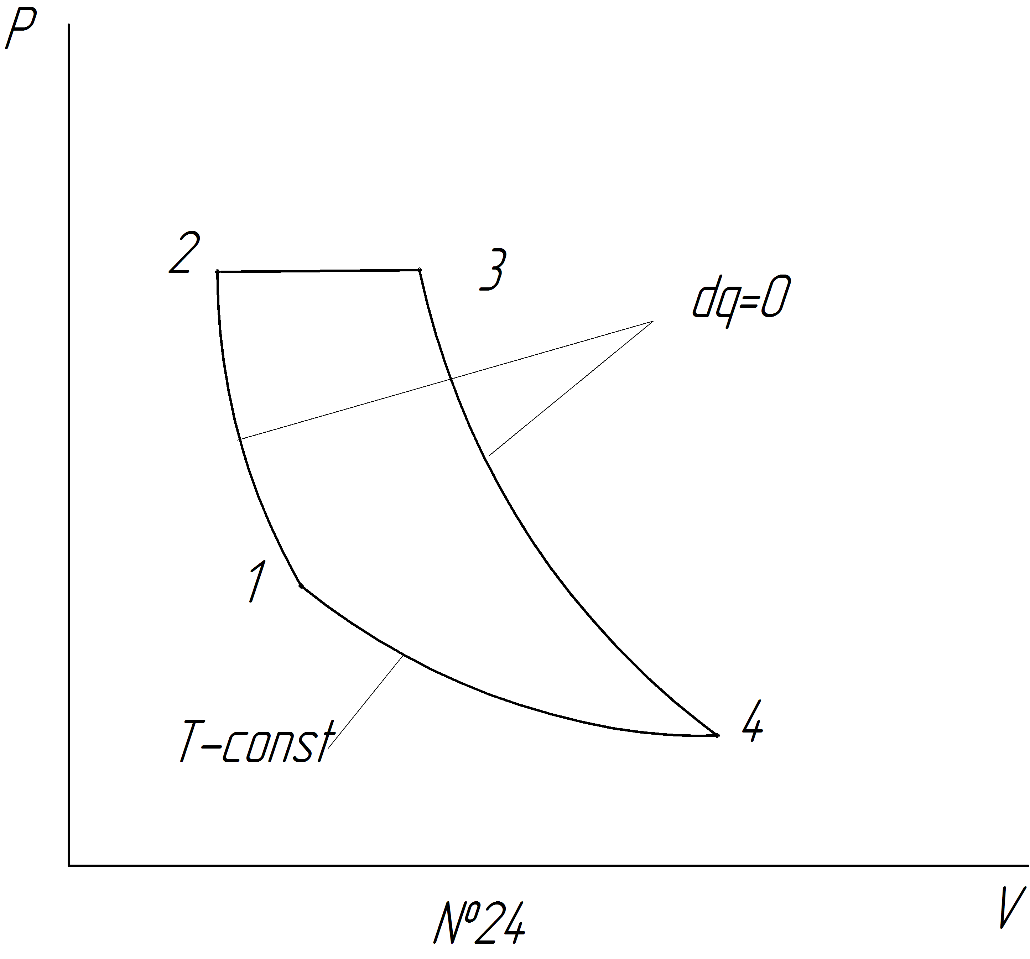

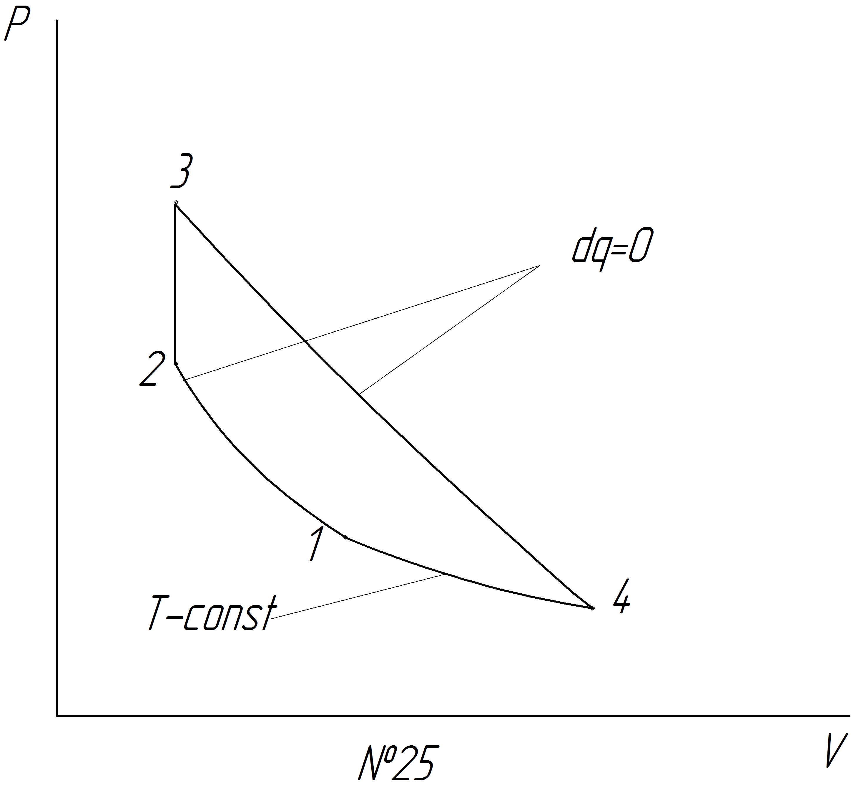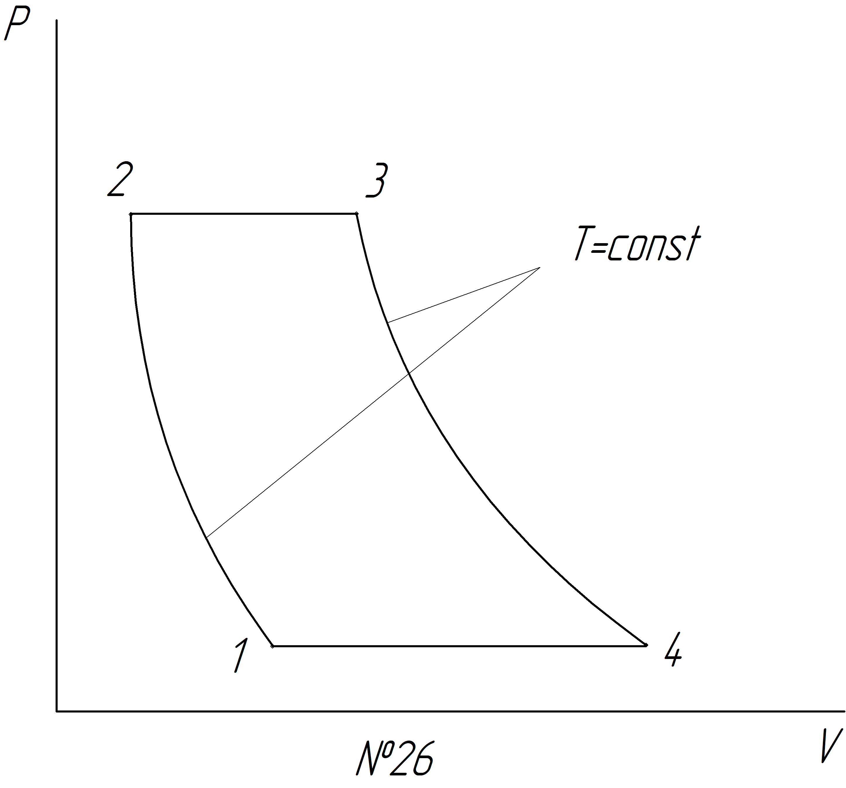

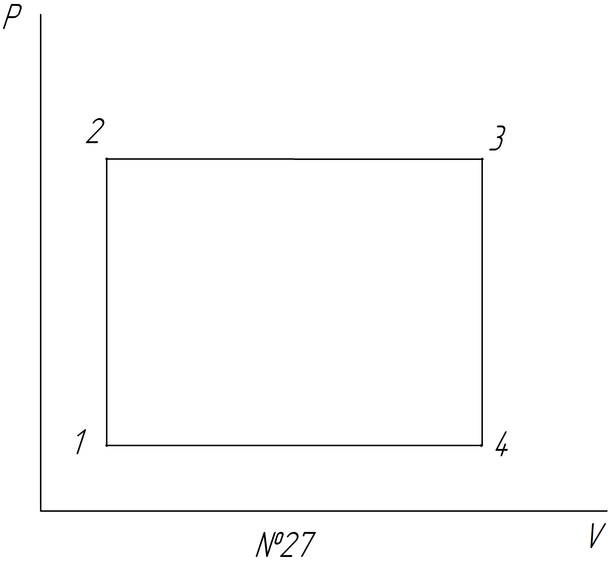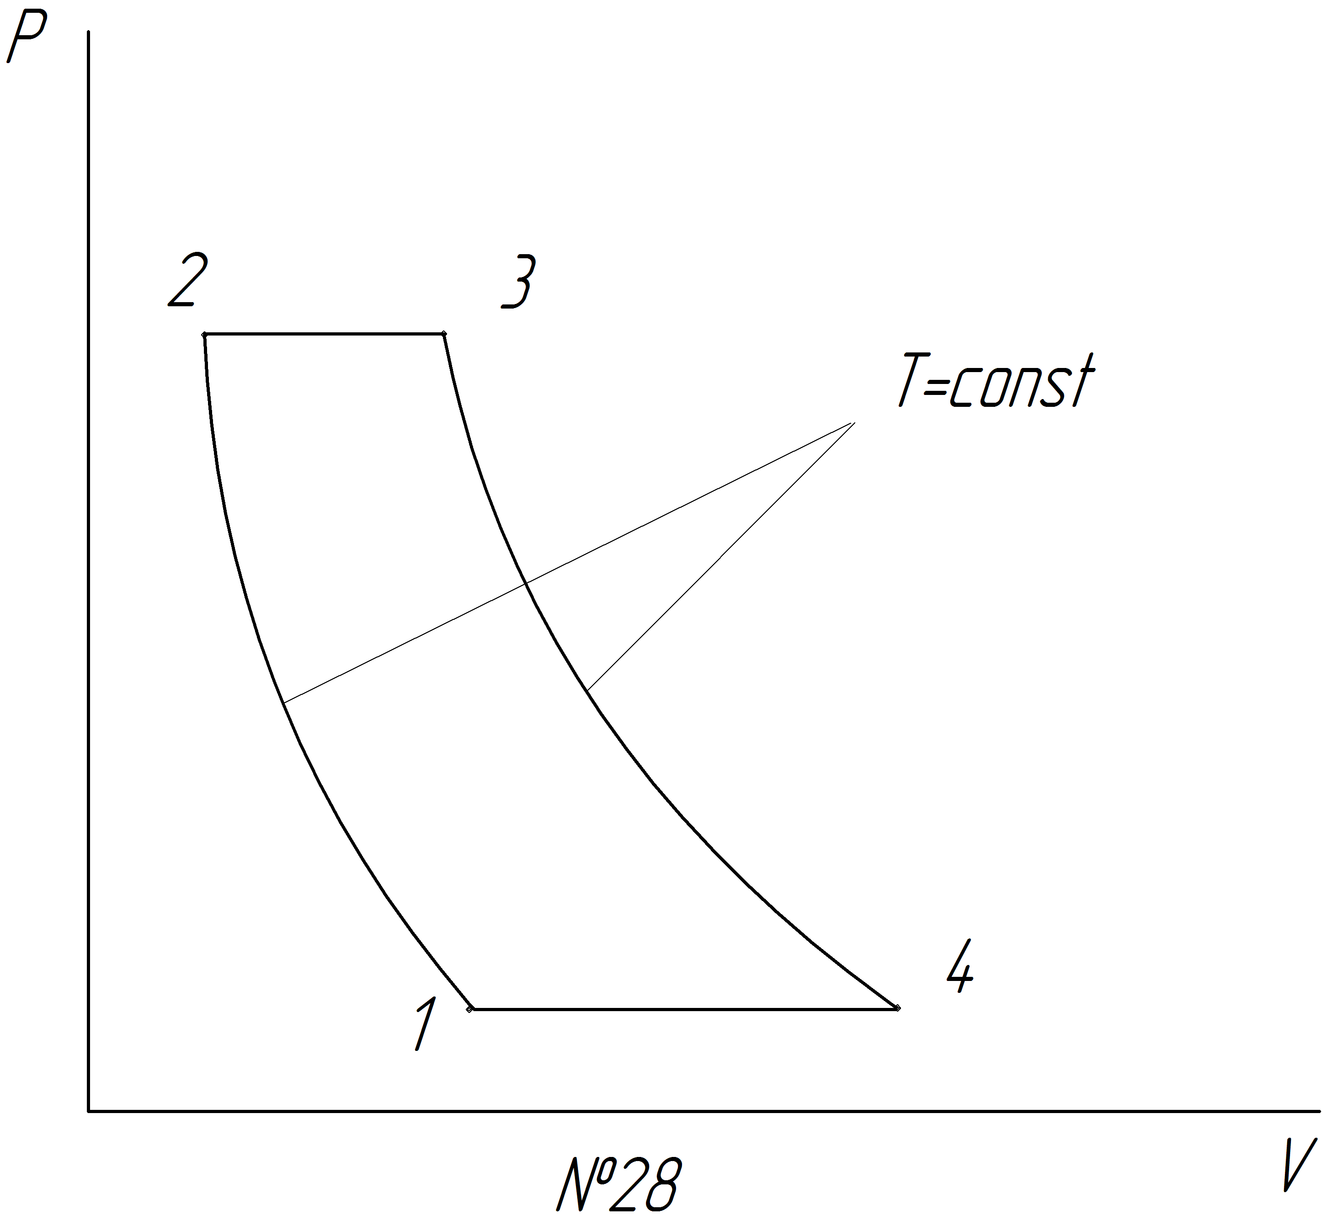
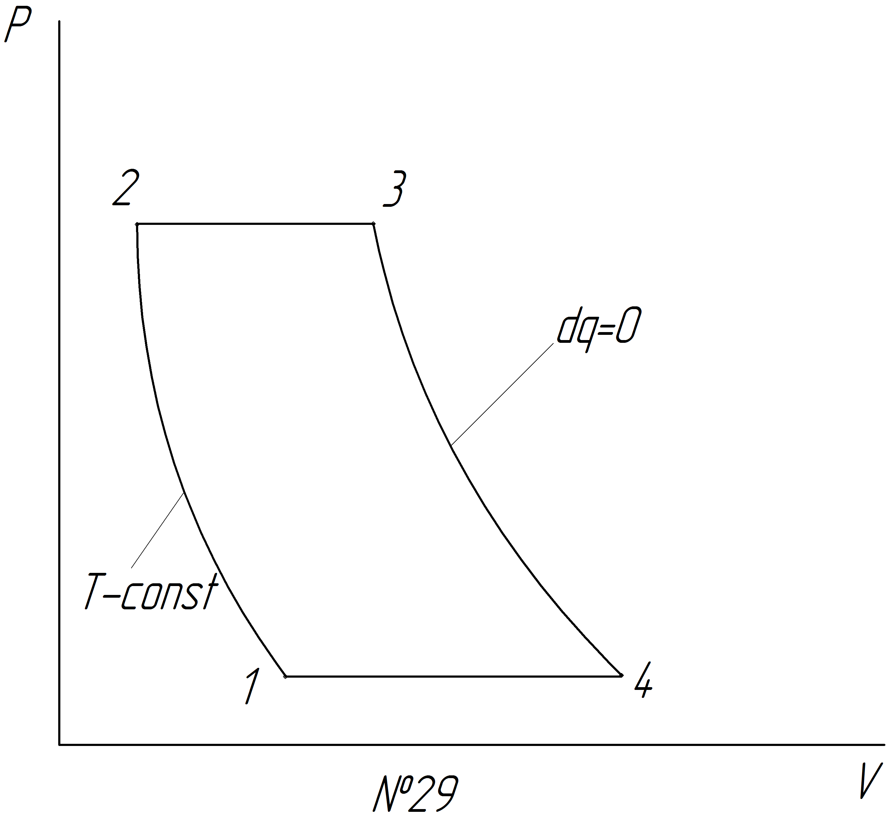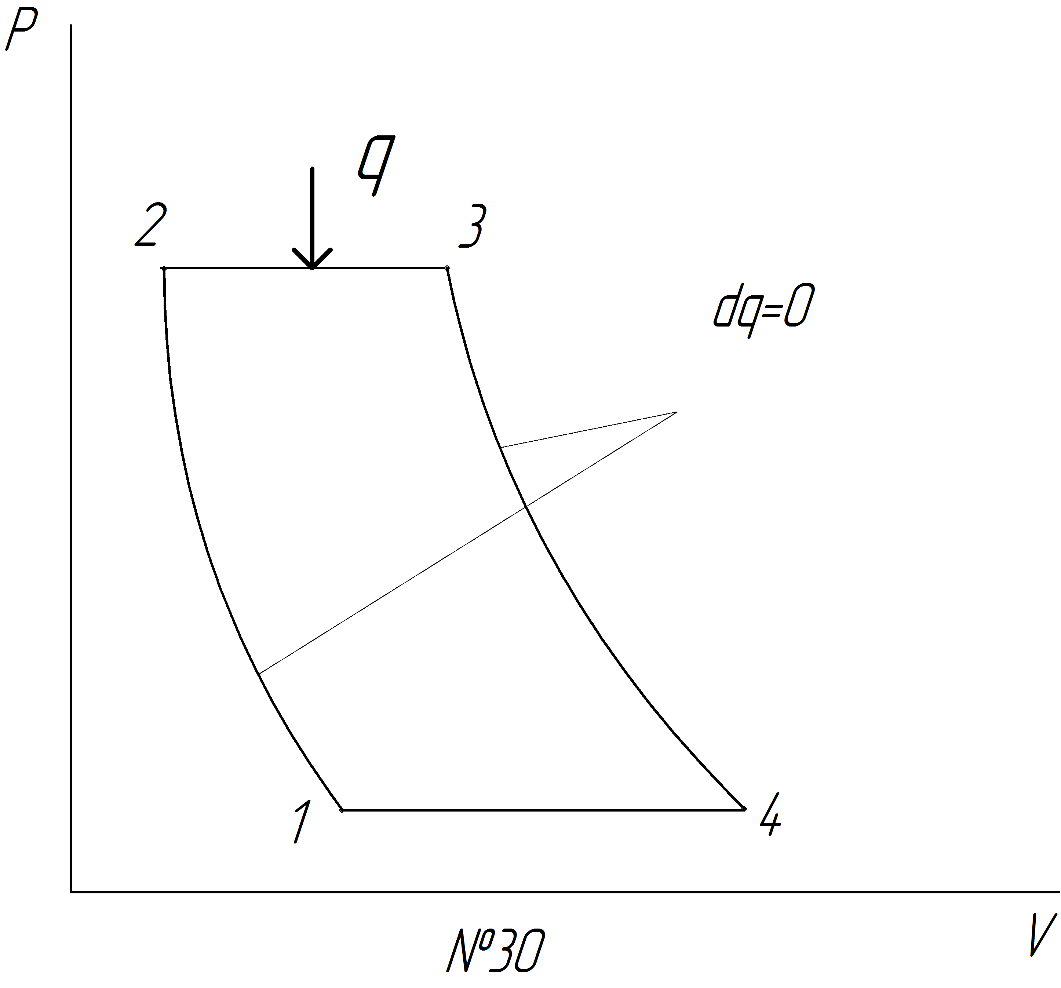

Порядок решения задачи

1. Для точки 1 известны 2 параметра, третий параметр состояния определяется по уравнению Клапейрона.
2. Рассчитываются недостающие параметры для точек 2,3,4,5. Для этого используются соотношения между основными параметрами в каждом процессе.
3. Найденные значения р,v,T заносятся в табл. 2. На основании этих данных строится цикл в масштабе в рv- и Ts диаграммах. Так как абсолютные значения энтропии (s) в точках не рассчитываются, то численное значение энтропии в точке 1 выбирается произвольно.

Таблица 2– Термодинамические параметры в точках
Точки | р, Па | v, м³/кг | Т, К | u, Дж/кг | i,кДж/кг
1
2
3
4

4. Внутренняя энергия и энтальпия являются функциями состояния, их изменения в любом термодинамическом процессе рассчитываются по формулам:
∆u=с_{v}(Т₂-Т₁); ∆i=c_{p}(T₂-T₁)
где c_{p} , c_{v} - соответственно средние массовые изобарная и изохорная теплоемкости, кДж/кг*К, Т₁. T₂ - температуры в начале и в конце процесса, К.
5. Изменение энтропии в зависимости от вида процесса рассчитывается по одной из формул:
∆s=c_{v} ℓn(T₂/T₁)+Rℓn(v₂/v₁); ∆s=c_{p} ℓn(T₂/T₁)-Rℓn(р₂/р₁); ∆s=c_{v} ℓn(р₂/р₁)+ c_{p} ℓn(v₂/v₁).
6. Определяется работа изменения объема рабочего тела (воздуха) для каждого процесса.
7. Определяется количество подведенной(q₁) или отведенной (q₂) теплоты в каждом процессе
8. Результаты расчетов заносятся в табл. 3.
Таблица 3– Изменение термодинамических параметров
Процессы | n | ∆u, кдж/кг | ∆i, кдж/кг | ∆s,кдж/кг*К | q, кдж/кг | l, кдж/кг
1-2
2-3
3-4
4-1
Итого

По табл. 2 осуществляется проверка правильности произведенных расчетов. Если задание выполнено верно, то:
а) изменение внутренней энергии в цикле равно сумме изменений внутренней энергии каждого процесса и равно 0:
∆ u_{ц} =∑∆ u_{i} = 0
b) изменение энтальпий в цикле равно сумме изменений энтальпий каждого процесса и равно 0:
∆i_{ц}=∑Δ i_{i} =0
c) изменение энтропии в цикле равно сумме изменений энтропий каждого процесса и равно 0:
∆s_{ц}=∑Δs_{i}=0
d) количество теплоты в процессе должно быть равно сумме изменений внутренней энергии и работы (I закон термодинамики):
q=∆u_{i}+l_{i}.
e) полезная теплота равна алгебраической сумме подведенной (q₁) и отведенной (q₂) теплоты в процессах:
q_{пол} =Σ q₁ – Σ q₂
f)работа цикла равна алгебраической сумме работ всех процессов:
l_{ц}=∑l_{i}
Так как во всех вариантах заданы прямые циклы, то полезная теплота и работа цикла должны иметь положительный знак и равняться друг другу.
9. Эффективность работы цикла определяется путем нахождения его термического к.п.д
ή_{t}= 1- q₂/q₁

2.2 Задание для расчета цикла Ренкина

На рис. 22 показана Ts – диаграмма цикла Ренкина. Цикл включает следующие процессы:
1-2 – адиабатное расширение пара в турбине (давление снижается от р₁ до р₂);
2-3 – изобарно- изотермический процесс конденсации в конденсаторе при давлении р₂ (конденсация отработанного после турбины пара происходит до состояния кипящей жидкости.);
3-4 – адиабатный процесс повышения давления от р₁ до р₂ (конденсат с помощью насоса подается в парогенератор);
4-5 – изобарный процесс нагрева жидкости до состояния кипения при давлении р₁;
5-6 – изобарно-изотермический процесс парообразования при давлении р₁;
6-1 – изобарный процесс перегрева пара при давлении р₁.
Определить параметры (p,v,T,h,s) в характерных точках 1,2,3,5,6 цикла Ренкина, количество подведенной и отведенной теплоты, термический КПД и работу при адиабатном расширении пара в турбине, если давление перегретого пара при входе в турбину р₁ температура его t₁ (параметры т.1), давление в конденсаторе р₂. Изобразить цикл в pv, Ts и i(h)s - координатах. Задача решается с помощью термодинамической таблицы и i(h)s –диаграммы водяного пара, которые приведены в приложении А и В. Данные для расчета выбрать из табл.4, по двум последним цифрам шифра.

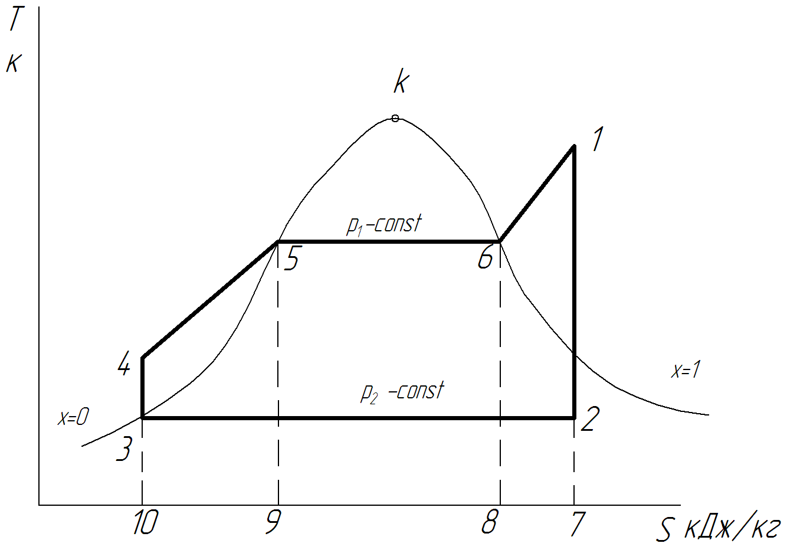
Рис. 22 – Ts – диаграмма цикла Ренкина.

Таблица 4 – Исходные данные для решения задачи(мой вариант предпоследняя цифра 6 последняя 5)
Последняя цифра шифра | р₁,  МПа | t₁  ⁰С | Предпоследняя цифра шифра | р₂,  кПа
9 | 3,0 | 375 | 9 | 5,0
8 | 3,5 | 400 | 8 | 4,0
7 | 4,0 | 425 | 7 | 5,0
6 | 4,5 | 450 | 6 | 3,0
5 | 5,0 | 500 | 5 | 5,0
4 | 6,0 | 525 | 4 | 6,0
3 | 7,0 | 550 | 3 | 5,0
2 | 8,0 | 575 | 2 | 4,0
1 | 9,0 | 600 | 1 | 5,0
0 | 10,0 | 625 | 0 | 4,0

Порядок решения задачи
1. На i(h)-s — диаграмме найти характерные точки цикла:
т. 1 соответствует состоянию перегретого пара перед турбиной, находится на пересечении изобары с давлением р₁ и изотермы с температурой t₁;
т. 2 соответствует состоянию влажного насыщенного пара после турбины, находится на пересечении адиабаты (s-const), идущей из т.1, с изобарой с давлением р₂;
т.3 соответствует состоянию кипящей жидкости, находится на пересечении изобары с давлением р₂ с линией степени сухости х=0;
т.4 соответствует состоянию жидкости перед парогенератором, находится на пересечении адиабаты(s-const), идущей из т.3, изобарой с давлением р₁;
т.5 соответствует состоянию кипящей жидкости, находится на пересечении изобары с давлением р₁ и линии степени сухости х=0;
т.6 соответствует состоянию сухого насыщенного пара – на пересечении изобары с давлением р₁ с линией степени сухости х=1.
2. Для характерных точек (кроме т.4) определить параметры состояния р, Т, s, i с помощью i(h)-s — диаграммы. Для точек 3,5,6 параметры можно также определить с помощью термодинамической таблицы. В термодинамической таблице параметры v’ s’, i' соответствуют кипящей жидкости, v” s”, i" - параметрам сухого насыщенного пара.
Удельные объемы пара v в точках 1 и 2 определяются аналитически. Учитывая, что перегретый пар по своим свойствам схож с идеальным газом, удельный объем пара в т.1 можно определить по уравнению Клапейрона, приняв газовую постоянную перегретого пара R= 282 Дж/кг*К
В т.2, соответствующей состоянию влажного пара спроизвольной степенью сухости х, удельный объем можно определить с помощью параметров кипящей жидкости и сухого насыщенного пара того же давления:
v_{x}= v’(1-x) + v”x, м³/кг
3. Количество подведенной теплоты определяется по разности энтальпий перегретого пара перед турбиной (т.1) и жидкости в начале нагрева (т.4):
q₁ = i₁- i₄ ( принять i₄=i₃), Дж.
Количество отведенной теплоты определяется по разности энтальпий пара перед конденсатором (т.2) и после него (т.3):
q₂= i₂-i₃, Дж
4. Работа расширения пара в турбине определяется по разности энтальпий пара перед турбиной (т.1) и после турбины (т.2):
l = i₁- i₂, Дж
5. Термический кпд цикла определяется:
ή_{t}= i₁- i₂/i₁- i₃

